HUBUNGAN PENGETAHUAN DENGAN KEPATUHAN PERAWAT DALAM PELAKSANAAN PENCEGAHAN PASIEN JATUH
DI RUMAH SAKIT UMUM DAERAH INCHE
ABDOEL MOEIS SAMARINDA

SKRIPSI
Diajukan sebagai persyaratan untuk memperoleh gelar
Sarjana Keperawatan



DISUSUN OLEH :
NADA RIZKY DWI FARIDHA
17111024110355

UNIVERSITAS MUHAMMADIYAH KALIMANTAN TIMUR
PROGRAM STUDI ILMU KEPERAWATAN
2019

Hubungan Pengetahuan dengan Kepatuhan Perawat dalam Pelaksanaan Pencegahan Pasien Jatuh di Rumah Sakit
Umum Daerah Inche Abdoel Moeis Samarinda

SKRIPSI
Diajukan sebagai persyaratan untuk memperoleh gelar
Sarjana Keperawatan

DISUSUN OLEH :
Nada Rizky Dwi Faridha
17111024110355

UNIVERSITAS MUHAMMADIYAH KALIMANTAN TIMUR
PROGRAM STUDI ILMU KEPERAWATAN
2019

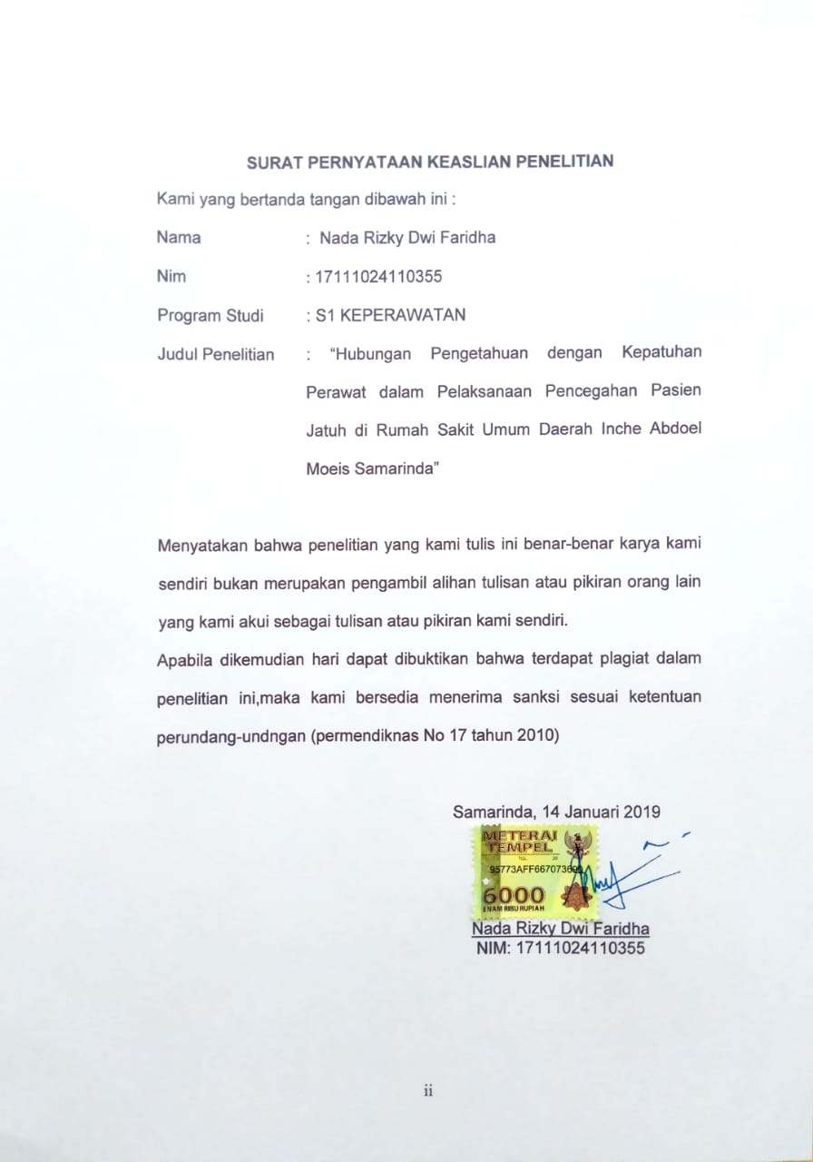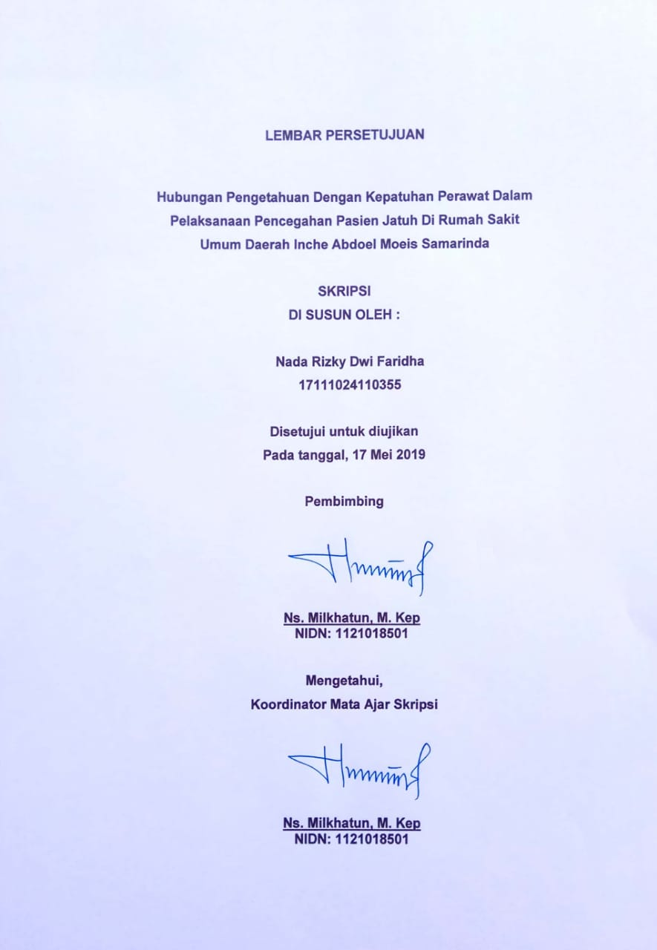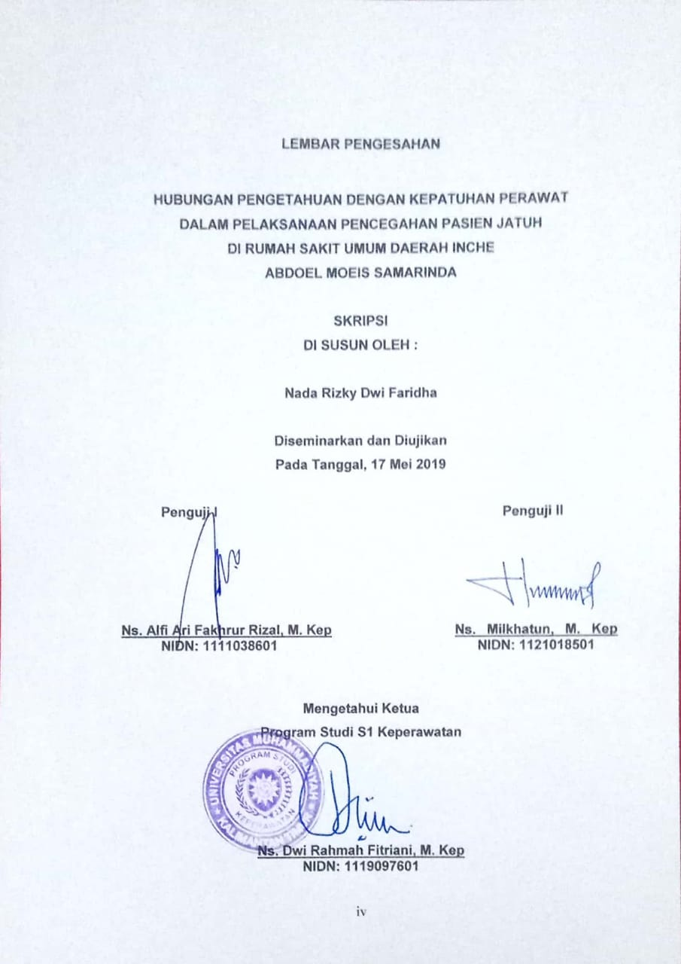

Hubungan Pengetahuan dengan Kepatuhan Perawat dalam Pelaksanaan
Pencegahan Pasien Jatuh di Rumah Sakit Umum Daerah
Inche Abdoel Moeis Samarinda

Nada Rizky Dwi Faridha¹, Milkhatun²
Program Studi Ilmu Keperawatan Fakultas Ilmu Kesehatan
Universitas Muhammadiyah Kalimantan Timur
Email : nadarizky97@gmail.com

INTISARI
Latar Belakang : Sebagian besar standar keselamatan pasien/ Internationan Patient Safety Goal (IPSG) khususnya pencegahan risiko jatuh diterapkan oleh perawat. Salah satu faktor internal yang mempengaruhi kepatuhan adalah pengetahuan. Pengetahuan adalah hasil “tahu” dan ini terjadi setelah seorang melakukan penginderaan terhadap suatu objek tertentu.

Tujuan : Penelitian ini bertujuan untuk mengetahui hubungan pengetahuan dengan kepatuhan perawat dalam pelaksanaan pencegahan pasien jatuh di Rumah Sakit Umum Daera Inche Abdoel Moeis Samarinda.

Metode : Metode yang digunakan deskriptif korelasi dengan pendekatan cross sectional. Insterumen yang digunakan dalam penelitian ini adalah kuisioner dan lembar observasi. Jumlah sampel 51 perawat di ruang rawat inap non intensif dengan teknik pengambilan sampel menggunakan purposive sampling. Uji analisis dalam penelitian ini menggunakan uji chi-square.

Hasil Penelitian : Hasil analisi dengan menggunakan uji chi-square menunjukan p valeu 0,038 < α (0,05)

Kesimpulan : Terdapat hubungan yang signifikan antara pengetahuan dengan kepatuhan perawat dalam pelaksanaan pencegahan pasien jatuh.

Kata kunci : pengetahuan, kepatuhan, pencegahan pasien jatuh

¹ Mahasiswa Keperawatan Universitas Muhammadiyah Kalimantan Timur
² Dosen Universitas Muhammadiyah Kalimantan Timu

The Relationship of Knowledge with Nurse Compliance About The
Implementation Prevention of Patients Falls in Regional
Public Hospital Inche Abdoel Moeis Samarinda

Nada Rizky Dwi Faridha¹, Milkhatun²
Program Studi Ilmu Keperawatan Fakultas Ilmu Kesehatan
Universitas Muhammadiyah Kalimantan Timur
Email : nadarizky97@gmail.com

ABSTRACT
Background : Most standards of International Patient Safety Goal (IPSG), especially prevention of falling risk, are applied by nurses. One of the internal factors that affect compliance is knowledge. Knowledge is the result of "knowing" and this occurs after a person has sensed a certain object.

Objective : The objective of this research is to know the relations of knowledge and nurse compliance in the implementation of prevention of patients falls in Regional Public Hospital Inche Abdoel Moeis Samarinda

Methods : The method is descriptive correlation with cross sectional approach. The instruments used in this study were questionnaires and observation sheets. The total sample of 51 nurses in non intensive inpatient rooms with sampling techniques used purposive sampling. The analysis test in this study used the chi-square test

Result : The results of the analysis using the chi-square test showed p valeu 0.038 <α (0.05)

Concluded : There is a significant relationship between knowledge and nurse compliance in the implementation of prevention of falling patients

Keywords : knowledge, compliance, prevention of falling patients

¹ Undergraduate Nursing of Universitas Muhammadiyah Kalimantan Timur
² Lecture of Universitas Muhammadiyah Kalimantan Timur
MOTTO
Dan taat lah kepada Allah dan Rasul (Muhammad), agar kamu diberi rahmad.
Q.S Ali Imran : 132
KATA PENGANTAR
Puji syukur kami panjatkan kepada Allah Subhanahu Wa Ta’ala, berkat Rahmat dan Karunia-Nya maka saya dapat menyelesaikan skripsi yang berjudul Hubungan Pengetahuan Dengan Kepatuhan Perawat Dalam Pelaksanaan Pencegahan Pasien Jatuh Di Rumah Sakit Umum Daerah Inche Abdoel Moeis Samarinda.
Skripsi ini disusun untuk menyelesaikan tugas akhir di Universitas Muhammadiyah Kalimantan Timur. Dalam kesempatan ini saya ucapkan terima kasih kepada semua pihak yang telah membantu dalam menyelesaikan tugas akhir ini. Ucapan terima kasih kami sampaikan kepada:
- Bapak Prof. Dr. Bambang Setiaji, MS selaku Rektor Universitas Muhammadiyah Kalimantan Timur
- Bapak Ghozali, M.Kes., selaku Dekan Fakultas Ilmu Kesehatan dan Farmasi Universitas Muhammadiyah Kalimantan Timur.
- Ibu Dr. Meike Anggraeni, M.Kes selaku Direktur Rumah Sakit Umum Abdoel Moeis Samarinda.
- Ibu Ns. Dwi Rahmah Fitriani, M. Kep selaku Ketua Program Studi S1 Keperawatan
- Ibu Ns. Milkhatun M.Kep selaku Koordinator Mata Ajar Skripsi dan Pembimbing Skripsi sekaligus Penguji II
- Bapak Ns. Alfi Ari Fakhrur Rizal, M.Kep selaku Penguji I
- Ibu Ns. Joanggi W Harianto, M.Kep selaku penasihat
- Seluruh Bapak dan Ibu Dosen serta Staf Pendidikan Universitas Muhammadiyah Kalimantan Timur.
- Bapak Akhmad Fauzi, S.E dan Ibu Siti Zubaidah, S.Pd selaku orang tua serta keluarga, terima kasih sedalm-dalamnya atas segala dukungan, nasihat, serta atas segala doa yang menjadi bentuk perpanjangan tangan Allah Subhanahu Wa Ta’ala.
- Teman-teman seangkatan Program Studi S1 keperawatan Universitas Muhammadiyah Kalimantan Timur tahun 2015, khususnya Annisa Masruro, Devi Aryana, Diva Nurhasanah, Dinda Noviyanti, Eka Ernawati, Indah Hairunnisa, Irahmah, Merinda Sutriani, Murliana Febrianti, Nur Alyanatasya dan Rosita Purnama Sari, yang telah membantu dan setia dalam kebersamaan.
- Semua pihak yang membantu dalam terselesainya skripsi ini yang tidak dapat kami sebutkan satu persatu.
Semoga Allah Subhanahu Wa Ta’ala senantiasa memberikan rahmat dan karunia-Nya kepada semua pihak yang telah memberikan segala bantuan tersebut di atas. Skripsi ini tentu saja masih jauh dari kata sempurna, sehingga peneliti dengan senang hati menerima kritik demi perbaikan.
Samarinda, 21 Juli 2018
Penulis
DAFTAR ISI
Halaman Halaman Judul i
Halaman Pernyataan Keaslian Penelitian ii
Halaman Persetujuan iii
Halaman Pengesahan iv
Abstrak v
Motto vii
Kata Pengantar viii
Daftar Isi x
Daftar Tabel xiii
Daftar Gambar xiv
Daftar Lampiran xv

BAB I PENDAHULUAN
- Latar Belakang 1
- Rumusan Masalah 7
- Tujuan Penelitian 8
- Manfaat Penelitian 8
- Keaslian Penelitian 10

BAB II TINJAUAN PUSTAKA
- Telaah Pustaka 14
- Penelitian Terkait 46
- Kerangka Teori Penelitian 49
- Kerangka Konsep Penelitian 50
- Hipotesis Penelitian 51

BAB III METODE PENELITIAN
- Rancangan Penelitian 52
- Populasi dan Sampel 53
- Waktu dan Tempat Penelitian 55
- Definisi Operasional 56
- Instrumen Penelitian 57
- Uji Validitas dan Reliabilitas 60
- Teknik Pengumpulan Data 63
- Teknik Analisis Data 64
- Etika Penelitian 70
- Jalannya Penelitian 73

BAB IV HASIL DAN PEMBAHASAN
- Gambaran Umum Tempat Penelitian 75
- Hasil Penelitian 78
- Pembahasan 82

BAB V KESIMPULAN DAN SARAN
- Kesimpulan 99
- Saran 10

Daftar Pustaka 103
Lampiran 107

DAFTAR TABLE
Tabel 3.1. Definisi Operasional 56
Tabel 3.2 Kisi-Kisi Instrumen Pengetahuan 58
Tabel 3.3 Kisi-Kisi Lembar Observasi 59
Tabel 3.4 Uji Validitas Pengetahuan 62
Tabel 4.1 Distribusi Frekuensi Karakteristik Responden 78
Tabel 4.2 Distribusi Frekuensi Pengetahuan 79
Tabel 4.3 Distribusi Frekuensi Kepatuhan 80
Tabel 4.4 Hubungan Pengetahuan dengan Kepatuhan Perawat dalam Pelaksanaan Pencegahan Pasien Jatuh 81

DAFTAR GAMBAR
Gambar 2.1 Insterumen Morse Fall Scale 20
Gambar 2.2 Kerangka Teori Penelitian 49
Gambar 2.3 Kerangka Konsep Penelitian 50

DAFTAR LAMPIRAN
Lampiran 1 Jadwal Penelitian 108
Lampiran 2 Biodata Peneliti 109
Lampiran 3 Informed Consent 110
Lampiran 4 Koesioner Dan Lembar Observasi 111
Lampiran 5 Standar Prosedur Operasional 116
Lampiran 6 Surat Keterangan Telah Uji Ekspert 118
Lampiran 7 Surat Izin Studi Pendahuluan 121
Lampiran 8 Surat Izin Validitas Dan Reliabilitas 124
Lampiran 9 Surat Izin Penelitian 126
Lampiran 10 Hasil Validitas dan Reliabilitas Pengetahuan 128
Lampiran 11 Output Univariat 129
Lampiran 12 Output Univariat 131
Lampiran 13 Lembar Konsultasi .......................................................... 133
BAB I
PENDAHULUAN
- Latar Belakang
Rumah sakit adalah suatu bentuk sarana kesehatan, baik yang diselenggarakan, dan upaya kesehatan penunjang. Setiap tenaga kesehatan yang bekerja dirumah sakit harus bekerja sesuai dengan standar profesi, standar pelayanan rumah sakit, standar prosedur operasional yang berlaku, etika profesi, menghormati hak pasien dan mengutamakan keselamatan pasien. Rumah sakit merupakan suatu sarana pelayanan kesehatan yang bertujuan untuk pemulihan dan pemeliharaan kesehatan yang lebih baik (UU No. 44 Tahun 2009).
Pelayanan kesehatan di rumah sakit adalah pemenuhan kebutuhan dan tuntutan dari pasien yang mengharapkan penyembuhan dan pemulihan yang berkualitas dan penyediaan pelayanan kesehatan yang aman dan nyaman. Pelayanan kesehatan berkualitas perlu ditunjang dengan pelayanan keperawatan yang berkualitas, karena pelayanan keperawatan adalah bagian integral dari pelayanan kesehatan. Perawat memiliki peran yang penting dan berpengaruh besar dalam menentukan kualitas pelayanan dan citra rumah sakit, karena 90% pelayanan di rumah sakit diberikan oleh perawat. Untuk meningkatkan pelayanan keperawatan dibutuhkan pelayanan yang optimal yang sesuai dengan standar, dimana pelayanan tersebut tidak lagi berfokus pada kepuasan pasien tetapi berfokus pada keselamatan pasien (Huber, D L. 2006 dalam Ayu Rahayu dkk, 2017).
Keselamatan pasien (Patient Safety) diartikan sebagai upaya untuk mencegah terjadinya bahaya atau cedera pada pasien selama proses pengobatan. Dari World Health Organization (WHO) Patient Safety, rumah sakit yang memperoleh suatu akreditasi internasional, harus menerapkan beberapa syarat yang ditetapkan untuk keselamatan pasien yaitu Enam Sasaran Keselamatan Pasien ( Six Goal Patient Safety) yang digunakan juga oleh Komite Keselamatan Pasien Rumah Sakit PERSI ( KKPRS) dan Joint Commission International (JTI), yang meliputi ketepatan identifikasi pasien, peningkatan komunikasi yang efektif, peningkatan keamanan obat yang perlu diwaspadai, kepastian tepat lokasi tepat prosedur tepat pasien post operasi, pengurangan risiko infeksi, dan pengurangan risiko pasien jatuh (Puguh Danu S. dkk, 2017).
Pasien jatuh merupakan salah satu insiden di rumah sakit yang sering terjadi yang dapat mengakibatkan cedera serius bahkan kematian. Pencegahan risiko jatuh merupakan sasaran keselamatan pasien keenam dan penting untuk dilakukan karena pasien jatuh menjadi suatu insiden yang sangat mengkhawatirkan pada seluruh pasien rawat inap dan menjadi adverse event kedua terbanyak dalam perawatan kesehatan setelah kesalahan pengobatan (Hirza Ainin dkk, 2017).
Sebagian besar standar keselamatan pasien/ Internationan Patient Safety Goal (IPSG) khususnya pencegahan risiko jatuh diterapkan oleh perawat. Perawat dituntut untuk selalu berinteraksi dengan pasien selama 24 jam, waktu interaksi perawat lebih banyak dibandingkan dengan tenaga kesehatan lainnya untuk berhubungan dengan pasien. Perawat adalah tenaga kesehatan yang memiliki jumlah terbesar di rumah sakit (40-60%) yang memiliki tugas untuk selalu menerapkan pencegahan pasien jatuh sehingga memiliki peranan penting dalam menentukan keberhasilan akreditasi rumah sakit (Hirza Ainin dkk, 2017).
Dari data laporan insiden pasien jatuh di rumah sakit Amerika Serikat sebanyak 700.000 sampai 1.000.000 orang mengalami jatuh setiap tahun. Laporan dari rumah sakit dan unit kesehatan mental pada tahun 2011 di Inggris sebanyak 282.000 pasien jatuh setiap tahun, dimana 840 pasien mengalami patah tulang pinggul, 550 pasien mengalami fraktur, dan 30 pasien mengalami cidera intra kranial (Hirza Ainin dkk, 2017).
Pada tahun 2004, World Health Organization (WHO) mengumpulkan data angka penelitian di rumah sakit dari berbagai negara: Amerika, Inggris, Denmark, dan Australia, ditemukan Kejadian Tidak Diharapkan (KTD) dengan rentang 3,2-16,6%. Nadzam (2009) melaporkan survei yang dilakukan oleh Morse pada tahun 2008 tentang kejadian pasien jatuh di Amerika menunjukan 2,3-7/1000 pasien jatuh dari tempat tidur setiap hari (Erma Wati dkk, 2015).
Berdasarkan laporan dari kongres XII PERSI pada tahun 2012 mengenai data terkait insiden pasien jatuh di Indonesia menunjukan bahwa insiden pasien jatuh termasuk ke dalam tiga besar insiden medis rumah sakit dan menduduki peringkat kedua setelah medicine error. Dari data laporan tersebut memperlihatkan bahwa sebanyak 34 kasus atau setara 14% insiden jatuh di Rumah Sakit di Indonesia. Hal ini membuktikan bahwa insiden pasien jatuh masih tinggi dan masih jauh dari standar akreditasi yang menyatakan untuk insiden pasien jatuh diharapkan tidak terjadi di rumah sakit atau 0% kejadian (Hirza Ainin dkk, 2017).
Risiko pasien jatuh sangatlah besar, maka kita pelu memikirkan berbagai macam cara untuk mengurangi terjadinya hal tersebut. Hal ini dilakukan sebagai tindakan untuk mengurangi risiko pasien mengalami cedera sehingga mempercepat proses penyembuhan pada pada pasien. Misalnya kita dapat memberikan penambahan tempat tidur yang memiliki penghalang disamping tempat tidur. Pada pasien yang mengalami penurunan kesadaran dan gangguan mobilitas pemasangan pengaman tempat tidur sangat penting disediakan. Contoh lainnya adalah penggunaan bel, ajarkan pasien menekan bel apabila membutuhkan bantuan, karena dikhawatirkan terjadi sesuatu yang tidak terduga dan tidak diharapkan yang mengakibatkan pasien terjatuh dan memperparah cedera atau bahkan menambah cedera baru.
Morse Fal Scale (MFS) bertujuan untuk memberikan keselamatan pada pasien dewasa di rumah sakit terutama dalam mencegah terjadinya pasien jatuh. Intervensi dalam pencegahan pasien jatuh antara lain penilaian MFS, memasang gelang identifikasi pasien jatuh berwara kuning pada pergelangan pasien atau tanda pencegahan jatuh (lebel segitiga kuning) di papan tempat tidur, menuliskan di whiteboard pada nurse station mengatur tinggi rendah nya tempat tidur sesuai dengan prosedur pecegahan pasien jatuh, memastikan pagar pengaman tempat tidur dalam keadaan terpasang, pada pasien gelisah menggunakan restrain atau baju apol (Sarwono, 2004 dalam Erma Wati dkk, 2015).
Memberikan keselamatan pada pasien merupakan hal yang sangat penting dan untuk mencapai keselamatan pasien diperlukan sasaran-sasaran keselamatan pasien, salah satunya adalah mengurangi risiko pasien cedera karena jatuh. Bila risiko pasien cedera karena jatuh dapat dikurangi, maka proses penyembuhan pada pasien akan lebih cepat.
Sebagai upaya untuk menunjang keselamatan pasien maka diperlukan kepatuhan perawat dalam melakukan asuhan keperawatan. Kepatuhan perawat adalah perilaku perawat sebagai seseorang yang profesional terhadap suatu anjuran prosedur atau peraturan yang harus dilakukan atau ditaati. Kepatuhan perawat diukur berdasarkan kriteria dari setiap tahap asuhan keperawatan yang yakni tahap pengkajian, perencanaan, pelaksanaan dan evaluasi (Muh. Miftahul Ulum dan Ratna, 2013).
Menurut Notoatmodjo (2010), salah satu faktor internal yang mempengaruhi kepatuhan adalah pengetahuan. Pengetahuan adalah hasil tahu dari seseorang setelah melakukan penginderaan terhadap suatu objek tertentu.
Hasil penelitian yang dilakukan oleh Erma Wati Kilateng dkk (2015), terdapat hubungan yang signifikan antara pengetahuan perawat tentang patient safety dengan tindakan pencegahan risiko pasien jatuh di ruang interna RSUD Maria Walanda Maramis Airmadidi.
RSUD Inche Abdoel Moes adalah rumah sakit milik pemerintah kota Samarinda yang diklasifikasikan sebagai kelas C dan merupakan salah satu pusat rujukan kesehatan di wilayah Samarinda dan sekitarnya. Pada saat ini RSUD Inche Abdoel Moes memiliki fasilitas ruang Intensive Care Unit, ruang Instalasi Gawat Darurat, ruang rawat inap yaitu Karang Asam (perawatan kelas III), ruang karang mumus (perawatan kelas I dan II), dan Ruang Mahakam (VIP). Kapasitas total tempat tidur berjumlah 161 buah dengan jumlah perawat pelaksana 112 serta 17 perawat yang bertugas di ruang poli (Data Bagian Umum Inche Abdoel Moes Samarinda Tahun 2018).
Dari hasil wawancara yang dilakukan pada tanggal 19 Oktober 2018 dengan Kabid Keperawatan dan Kepala Ruangan Unit Gawat Darurat di Rumah Sakit Umum Inche Abdoel Moes Samarinda didapatkan hasil bahwa berdasarkan data laporan insiden yang terlapor, dari 40 insiden yang terdata dari bulan Juli hingga Oktober 2018, terdapat 2 kasus insiden pasien jatuh di ruang rawat inap karang mumus.
Berdasarkan studi pendahuluan yang dilakukan peneliti kepada 10 perawat melalui proses wawancara di ruang rawat inap Karang Asam RSUD Inche Abdoel Moes diperoleh hasil bahwa semua perawat memiliki pengetahuan yang baik mengenai pencegahan jatuh pada pasien, yaitu dengan memasang pagar pengaman pada tempat tidur pasien serta dengan memberi tanda fall risk pada pasien berisiko jatuh tinggi. Namun pada saat dilakuan observasi di ruangan,dari 29 orang pasien ada 11 pasien yang tidak dilakukan penilaian MFS, 4 pasien dengan nilai risiko jatuh tinggi tidak diberi tanda fall risk, 2 pasien dengan nilai risiko jatuh tinggi tempat tidurnya tidak direndahkan dan 25 pasien pagar pengaman tempat tidur tidak terpasang. Jika kondisi tersebut terus dibiarkan maka besar kemungkinan kejadian pasien jatuh di rumah sakit akan terjadi.
Berdasarkan latar belakang diatas peneliti tertarik untuk melakukan penelitian tentang Hubungan Pengetahuan Dengan Kepatuhan Perawat Dalam Pelaksanaan Pencegahan Pasien Jatuh Di Rumah Sakit Umum Daerah Inche Abdoel Moeis Samarinda.
- Rumusan Masalah
Berdasarkan latar belakang masalah diatas, maka yang menjadi rumusan masalah pada penelitian ini adalah “Apakah ada hubungan antara pengetahuan dengan kepatuhan perawat dalam pelaksanaan pencegahan pasien jatuh di Rumah Sakit Umum Daerah Inche Abdoel Moeis Samarinda?”

- Tujuan Penelitian
- Tujuan Umum
Mengetahui hubungan pengetahuan dengan kepatuhan perawat dalam pelaksanaan pencegahan pasien jatuh di Rumah Sakit Umum Daerah Inche Abdoel Moeis Samarinda.
- Tujuan Khusus
- Mengidentifikasi karakteristik responden (usia, jenis kelamin, tingkat pendidikan, lama kerja, dan status kepegawaian).
- Mengidentifikasi pengetahuan perawat dalam pelaksanaan pencegahan pasien jatuh di Rumah Sakit Umum Daerah Inche Abdoel Moeis Samarinda.
- Mengidentifikasi kepatuhanan perawat dalam pelaksanaan pencegahan pasien jatuh di Rumah Sakit Umum Daerah Inche Abdoel Moeis Samarinda.
- Menganalisis hubungan pengetahuan perawat dengan kepatuhan perawat dalam pelaksanaan pencegahan pasien jatuh di Rumah Sakit Umum Daerah Inche Abdoel Moeis Samarinda.
- Manfaaat Penelitian
- Manfaat teoritis
Penelitian ini diterapkan dapat menjadi bahan referensi dalam meningkatkan khazanah ilmu pengetahuan dalam bidang kesehatan khususnya tentang hubungan tingkat pengetahuan dengan kepatuhan perawat dalam pelaksanaan tindakan pencegahan pasien jatuh.
- Manfaat praktis
- Bagi perawat
Sebagai informasi bagi perawat mengenai hubungan pengetahuan dengan kepatuhan perawat dalam pelaksanaan pencegahan risiko pasien jatuh untuk meningkatkan kompetensi yang berkaitan dengan patient safety, khususnya pencegahan pasien jatuh.
- Bagi manajemen rumah sakit
Hasil penelitian ini diharapkan dapat memberikan manfaat kepada Rumah Sakit Inche Abdoel Moeis Samarinda selaku instansi yang terkait mengenai Hubungan Pengetahuan Dengan Kepatuhan Perawat Dalam Pelaksanaan Pencegahan Pasien Jatuh menjadi data dasar dalam melakukan upaya pelayanan kesehatan, misalnya dalam bentuk pendidikan kesehatan kepada pasien yang mengalami penurunan kesehatan dan penderita gangguan muskuloskeletal.
- Bagi institusi pendidikan
Sebagai persiapan mahasiswa keperawatan dalam menghadapi kondisi pelayanan kesehatan yang sebenarnya, terutama dalam pelaksanaan pencegahan pasien jatuh untuk keselamatan pasien.
- Bagi peneliti selanjutnya
Dengan penelitian ini diharapkan dapat menjadi referensi dan data awal untuk melakukan penelitian terkait, ilmu pengetahuan dan wawasan serta pengujian konkrit tentang Hubungan Pengetahuan Dengan Kepatuhan Perawat Dalam Pelaksanaan Pencegahan Pasien Jatuh.

- Keaslian Penelitian
Penelitian terkait dengan proposal penelitian ini seperti yang dilakukan oleh :
- Ranti Susanti (2015), dengan judul “Hubungan Pengetahuan Dengan Kepatuhan Perawat Melaksanakan Standar Prosedur Operasional: Menurunkan Risiko Cedera Akibat Jatuh Di Ruang Perawatan Dewasa RSUD Dr. Moewardi”. Metode penelitian yang digunakan adalah descriptive correlation. Pengambilan sampel ditentukan dengan teknik propability sampling yaitu sebanyak 145 responden. Alat pengumpulan data menggunakan kuesioner. Analisa data menggunakan uji analisa Rank Spearman Test dengan sistem komputerisasi.
Perbedaan dengan penelitian yang dilakukan oleh peneliti ini yaitu peneliti ingin mengetahui hubungan pengetahuan dan sikap dengan kepatuhan perawat dalam pelaksanaan pasien jatuh. Variabel independen yang diteliti adalah pengetahuan perawat, dan variabel dependen yang diteliti adalah kepatuhan perawat dalam pelaksanaan pencegahan risiko pasien jatuh di Rumah Sakit Umum Inche Abdoel Moeis Samarinda. Metode pengambilan sampel menggunakan purposive sampling dan peneliti menggunakan descriptive correlation dengan menggunakan metode pendekatan cross sectional. Serta instrumen yang digunakan adalah kuesioner dan observasi dengan menggunakan uji Chi square.
- Maridi M Dirdjo dan Bayu Aristiawan (2018), dengan judul “Hubungan Pengetahuan Perawat Tentang Patien Safety Dan Iklim Organisasi Dengan Tindakan Pencegahan Risiko Pasien Jatuh Di Rumah Sakit X Samarinda”. Penelitian ini menggunakan jenis penelitian deskriptif korelasi dengan rancangan cross sectional. Pengambilan sampel menggunakan teknik total sampling dengan 31 orang responden. Alat pengumpulan data menggunakan kuesioner. Analisa data menggunakan uji fisher.
Perbedaan dengan penelitian yang dilakukan oleh peneliti ini yaitu peneliti ingin mengetahui hubungan pengetahuan dan sikap dengan kepatuhan perawat dalam pelaksanaan pencegahan pasien jatuh. Variabel independen yang diteliti adalah pengetahuan perawat, dan variabel dependen yang diteliti adalah kepatuhan perawat dalam pelaksanaan pencegahan risiko pasien jatuh di Rumah Sakit Umum Inche Abdoel Moeis Samarinda. Metode pengambilan sampel menggunakan purposive sampling dan peneliti menggunakan descriptive correlation dengan menggunakan metode pendekatan cross sectional. Serta instrumen yang digunakan adalah kuesioner dan observasi dengan menggunakan uji Chi square.
- Marina Nugraheni dkk (2017), dengan judul “Faktor-Faktor Yang Berhubungan Dengan Pencegahan Jatuh Pada Pasien Risiko Jatuh Oleh Perawat Di Ruang Nusa Indah RSUD Tugurejo Semarang”. Jenis penelitian yang di lakukan adalah penelitian deskripsi korelasi dengan menggunakan metode pendekatan cross sectional. Teknik pengambilan sampel menggunakan teknik total sampling pada perawat di ruang Nusa Indah RSUD Tugurejo Semarang dengan jumlah sampel 40 orang perawat. Instrumen yang digunakan adalah kuesioner dan observasi dengan menggunakan uji statistik Rank Spearman.
Perbedaan dengan penelitian yang dilakukan oleh peneliti ini yaitu peneliti ingin mengetahui hubungan pengetahuan dan sikap dengan kepatuhan perawat dalam pelaksanaan pencegahan pasien jatuh. Variabel independen yang diteliti adalah pengetahuan perawat, dan variabel dependen yang diteliti adalah kepatuhan perawat dalam pelaksanaan pencegahan risiko pasien jatuh di Rumah Sakit Umum Inche Abdoel Moeis Samarinda. Metode pengambilan sampel menggunakan purposive sampling dan peneliti menggunakan descriptive correlation dengan menggunakan metode pendekatan cross sectional. Serta instrumen yang digunakan adalah kuesioner dan observasi dengan menggunakan uji Chi square.
- Akiko Hiyama (2017), dengan judul “Hubungan Antara Masalah Etis Dalam Perawatan Pencegahan Jatuh Dengan Kaarakteristik Perawat’’. Metode penelitian yang digunakan adalah descriptive correlation dan survey. Pengambilan sampel ditentukan dengan teknik random sampling pada perawat di 13 rumah sakit, dengan jumlah sampel sebanyak 414 perawat. Instrumen yang digunakan adalah kuesioner. Analisa data menggunakan uji analisa Anova dan pengujian post hoc Bonferroni.
Perbedaan dengan penelitian yang dilakukan oleh peneliti ini yaitu peneliti ingin mengetahui hubungan pengetahuan dengan kepatuhan perawat dalam pelaksanaan pencegahan pasien jatuh. Variabel independen yang diteliti adalah pengetahuan perawat, dan variabel dependen yang diteliti adalah kepatuhan perawat dalam pelaksanaan pencegahan risiko pasien jatuh di Rumah Sakit Umum Inche Abdoel Moeis Samarinda. Metode pengambilan sampel menggunakan purposive sampling dan peneliti menggunakan descriptive correlation dengan menggunakan metode pendekatan cross sectional. Serta instrumen yang digunakan adalah kuesioner dan observasi dengan menggunakan uji Chi square.

BAB II
TINJAUAN PUSTAKA
- Telaah Pustaka
- Konsep Pasien Jatuh
- Pengertian Jatuh
Jatuh merupakan suatu kejadian yang menyebabkan subjek yang sadar menjadi berada di permukaan tanah tanpa di sengaja. Dan tidak termasuk jatuh akibat pukulan keras, kehilangan kesadaran atau kejang. Kejadian jatuh tersebut adalah dari penyebaba spesifik yang jenis dan konsikuensinya berbedadari meraka yang dalam keadaan sadar mengalami jatuh ( Stanley, 2006).
Jatuh merupakan pengalaman yang tidak direncanakan untuk terjadinya jatuh, suatu kejadian yang tidak disengaja pada seseorang pada saat istirahat yang dapat dilihat/dirasakan atau kejadian jatuh yang tidak dapat dilihat karena suatu kondisi adanya penyakit seperti stroek, pingsan, dan lainnya.
- Faktor-Faktor Risiko Pasien Jatuh
- Faktor instrinsik
Faktor intrinsik adalah variabel-variabel yang menentukan mengapa seseorang dapat jatuh pada waktu tertentu dan orang lain dalam kondisi yang sama mungkin tidak jatuh (Stanley, 2006). Faktor instrinsik tersebut antara lain adalah gangguan musculoskeletal misalnya menyebabkan gangguan gaya berjalan, kelemahan ekstermitas bawah, kekakuan sendi, sinkope yaitu kehilangan kesadaran secara tiba-tiba yang disebabkan oleh berkurangnya aliran darah ke otak dengan gejala lemah, penglihatan gelap, keringat dingin, pucat dan pusing.
- Faktor ekstrinsik
Faktor ekstrinsik merupakan faktor dari luar ( lingkungan dan sekitarnya). Faktor ekstrinsik tersebut antara lain lingkungan yang tidak mendukung meliputi cahaya ruangan yang kurang terang, lantai yang licin, tempat berpegangan yang tidak adekuat, tidak stabil, atau tergeletak di bawah, tempat tidur yang tinggi atau toilet yang rendah atu jongkok, obat-obatan yang diminum dan alat-alat bantu berjalan (Stanley, 2006).
- Komplikasi
Merurut Kane (1996), dikutip oleh Darmojo (2004), komplikasi yang diakibatkan dari jatuh antara lain :
- Perlukaan
Perlukaan (Injury) yang dapat mengakibatkan rusaknya jaringan lunak yang terasa sangat sakit berupa robek atau tertariknya jaringan otot, robeknya arteri atau vena, hingga patah tulang atau fraktur.

- Disabilitas
Disabilitas dapat mengakibatkan penurunan mobilitas yang berhubungan dengan perlakuan fisik dan penurunan mobilitas akibat jatuh yaitu kehilangan kepercayaan diri dan pembatasan gerak.
- Kematian
Komplikasi yang terburuk akibat jatuh yaitu dapat mengakibatkan kematian.
- Pengurangan Pasien Jatuh
Pelaksanaan pencegahan pasien jatuh adalah serangkaian tindakan yang merupakan acuan dalam menerapkan langkah-langkah untuk mempertahankan keselamatan pasien yang berisiko jatuh (Wilkinson, 2011). Proses manajemen risiko jatuh merupakan salah satu langkah dalam penerapan keselamatan pasien. Manajemen risiko jatuh pasien jatuh dapat dilaksanakan sejak pasien mendaftar di rumah sakit hingga pasien pulang (Budiono, 2013).
Dalam Kementerian Kesehatan Republik Indonesia tahun 2011, Standar Akreditasi Rumah Sakit edisi satu, ada pun sasaran risiko jatuh adalah sebagai berikut:

- Standar
Rumah sakit mengembangkan pendekatan untuk mengurangi risiko membahayakan pasien akibat dari cedera jatuh.
- Tujuan
Menilai dan menilai kembali risiko secara berkala setiap pasien untuk jatuh, termasuk potensi risiko yang terkait dengan pengobatan pasien, dan mengambil tindakan untuk mengurangi atau menghilangkan risiko yang teridentifikasi.
- Elemen yang dapat diukur
- Rumah sakit menerapkan suatu proses untuk penilaian awal pasien untuk risiko jatuh dan penilaian ulang pasien ketika ditunjukkan oleh perubahan dalam kondisi atau pengobatan.
- Langkah-langkah diterapkan untuk mengurangi risiko jatuh bagi mereka yang pada pengkajian dianggap berisiko jatuh. Langkah tersebut dipantau untuk melihat hasil tindakan, baik kesuksesan pengurangan cedera jatuh dan apapun yang terkait konsekuensi yang tidak diinginkan
- Kebijakan dan atau prosedur terus mendukung pengurangan risiko membahayakan pasien akibat jatuh di organisasi
Jumlah kasus jatuh cukup bermakna sebagai penyebab cedera pasien rawat inap. Dalam konteks populasi atau masyarakat yang diberikan dan fasilitasnya , rumah sakit perlu mengevaluasi dan mengambil tindakan untuk mengurangi risiko akibat jatuh, obat dan anamnesa terhadap konsumsi alkohol, gaya jalan dan keseimbangan, serta alat bantu berjalan yang digunakan oleh pasien, melalui pengkajian awal pasien risiko jatuh ini, kejadian pasien jatuh dapat dicegah.
- Implementasi Pencegahan Risiko Pasien Jatuh
Pencegahan pasien jatuh dapat dilakukan dengan penilaian awal risiko jatuh, penilaian berkala setiap ada perubahan kondisi pasien, serta melaksanakan langkah-langkat pencegahan pada pasien berisiko jatuh. Implementasi berupa identifikasi dan penilaian pasien dengan risiko jatuh serta memberikan tanda identitas khusus kepada pasien tersebut, seperti pemberian stiker berlebel Fall Risk berwarna kuning pada gelang identitas pasien.
- Pakaikan gelang risiko jatuh berwarna kuning. Pasang tanda segitiga risiko jatuh berwarna kuning bada bed pasien.
- Penilaian jatuh yang lebih detil seperti analisa cara berjalan sehingga dapat ditentukan intervensispesifik seperti menggunakan terapi fisik atau alat bantu jalan jenis terbaru untuk membantu mobilisasi.
- Pasien ditempatkan dekat dengan nurse station.
- Lantai kamar mandi dengan karpet anti slip/ tidak licin, serta anjuran menggunakan tempat duduk dikamar mandi saat pasien mandi.
- Dampingi pasien bila kekamar mandi, jangan tinggalkan sensidi di toilet, informasikan cara menggunakan bel di toilet untuk memanggil perawat. Pintu kamar mandi jangan dikunci.
- Lakukan penilaian ulang risiko jatuh satiap shif.
- Prosedur Pencegahan pada pasien risiko jatuh
- Morse Scale Fall
Morse Scale Fall merupakan salah satu instrument yang dapat digunakan untuk mengidentifikasi pasien yang berisiko jatuh dengan menghitung skor MFS pada pasein dapat ditentukan risiko jatuh dari pasien tersebut, sehingga dengan demekian dapat dilakukan pencegahan jatuh yang diperlukan. Pengkajian risiko jatuh dilakukan pada saat pasien baru masuk ruangan, setiap shift pernah terjadi jatuh,dilakukan bila ada perubahan status mental sesuai dengan prosedur yaitu SPO. Penilaian risiko jatuh menggunakan MFS untuk pasien dewasa. Hasil penilain MFS bila ≥45 risiko tinggi dan ≤45 risiko rendah.
Parameter | Status/ Keadaan | Skor
Riwayat jatuh (baru-baru ini atau dalam 3 bulan terakhir) | Tidak pernah | 0
Riwayat jatuh (baru-baru ini atau dalam 3 bulan terakhir) | Pernah | 25
Penyakit penyerta  (Diagnosis Sekunder) | Ada | 15
Penyakit penyerta  (Diagnosis Sekunder) | Tidak ada | 0
Alat bantu berjalan | Tanpa alat bantu, tidak dapat jalan, kursi roda | 0
Alat bantu berjalan | Tongkat penyangga (crutch) | 15
Alat bantu berjalan | Kursi | 30
Pemakaian infus intravena | Ya | 20
Pemakaian infus intravena | Tidak | 0
Cara berjalan | Normal, tidak dapat berjalan | 0
Cara berjalan | Lemah | 10
Cara berjalan | Terganggu | 20
Status mental | menyadari kelemahannya | 0
Status mental | Tidak menyadari kelemahannya | 15
Total skor

Gambar 2.1 Insterumen Morse Fall Scale
Keterangan :
Bila total score < 45 resiko rendah dan bila total score ≥ 45 risiko tinggi
Kesimpulan:
RR (risiko rendah) < 45
RT (risiko tinggi) ≥ 45
- Pemasangan lebel segitiga kuning untuk risiko tinggi
- Pemasangan gelang risiko jatuh dilakukan setelah penilaian Morse Fall Scale (MFS)
- Tempat tidur pasien. Tempat tidur pasien merupakan salah satu alat yang digunakan oleh pasien,untuk mencegah risiko pasien jatuh dari tempat tidur maka tempat tidur dalam posisi rendah dan terdapat pagar pengaman/sisi tempat tidur
- Penggunaan restrain sesuai prosedur
Restrain merupakan alat atau tindakan pelindung untuk membatasi gerakakan atau aktivitas pasien secara bebas. Untuk menghindari jatuh dapat dimodifikasi denngan memodifikasi lingkungan yang dapat mengurangi cedera seperti member keamanan pada tempat tidur ( potter dan perry,2005)
- Standar Prosedur Operasional
Standar atau pedoman tertulis yang dipergunakan unutk mendorong dan menggerakkan suatu kelompok untuk mencapai tujuan organisasi . Standar operasional porsedur merupakan tata cara atau tahapan yang dibakukan dan yang harus dilalui untuk menyelesaikan suatu proses kerja tertentu (Perry& Potter, 2009).
Tujuan dari Standar Prosedur Operasional adalah (SPO Rumah Sakit Panti Waluyo,2014) :
- Petugas/Pegawai menjaga konsistensi dan tingkat kinerja petugas/pegawai atu tim dalam organisasi atau unit kerja.
- Mengetahui dengan jelas peran dan fungsi tiap-tiap posisi dalam organisasi
- Memperjelas alur tugas,wewenang dan tanggung jawab dari petugas/pegawai terkait.
- Melindungi organisasi/unit kerja dan petugas/pegawai dari malpraktek atau kesalahan administrasi lainya.
- Untuk menghindari kegagalan/kesalahan, keraguan, duplikasi, dan inefisiensi.
Dalam menjalankan operasional perusahaan, peran pegawai atau perawat memiliki kedudukan dan fungsi yang sangat signifikan,oleh karena itu diperlukan standar-standar operasi prosedur sebagai acuan kerja secara sungguh-sungguh untuk mejasi sumber daya manausia yang profesional,handal sehingga dapat mewujudkan visi dan misi perusahaan.
- Standar Prosedur Operasional Rumah sakit Umum Inche Abdoel Moeis Samarinda
SPO Pencegahan pasien jatuh Rumah sakit Umum Inche Abdoel Moeis Samarinda terbit 1 Februari 2015, hal ini dapat di jelaskan sebagai berikut :
- Memasang pagar pengaman pasien di IGD
- Memasang pengaman saat transfer antar ruangan atau saat perpindahan pasien
- Melakukan pemeriksaan ulang tempat tidur demi keamanan pasien
- Melakukan penilaian awal pasien risiko jatuh dengan cek list yang telah tersedia
- Menyiapkan penanda pasien berwarna kuning
- Menyiapkan berkas rekam medis pasien
- Menyampaikan salam. “Selamat pagi/ sore/ malam/, bapak/ibu.”
- Menyebutkan nama, profesi dan unit anda bekerja: “Saya ........ (nama), .......... (profesi), ........dari unit .......... (sebutkan).
- Jelaskan maksud dan tujuan pemasangan penanda pasien jatuh. “Bapak/ibu, sesuai prosedur keselamatan pasien, saya akan memasang gelang identitas resiko jatuh ini pada pergelangan tangan Bapak/ibu. Tujuannya adalah untuk memastikan identitas Bapak/ibuk dengan benar dalam mendapatkan pelayanan dan pengobatan selama di rumah sakit ini. Setelah Bapak/ibuk berada diruang rawat inap, petugas kami akan selalu meminta Bapak/ibu untuk selaluberada pada tempat tidur dan mengunci pagar atau kursi roda agar Bapak/ibu tidak mengalami cidera.”
- Melakukan pemasangan penanda risiko jatuh pada salah satu pergelangan tangan pasien
- Memberikan informasi pada pasien dan keluarga beahwa penanda risiko jatuh ini selalu dipakai selama dirawat di rumah sakit dan boleh dilepas jika pasien diperbolehkan pulang “Bapak/ibu, mohon agar selama dalam proses perawatan, gelang ini tidak boleh dilepaskan.”
- Menempatkan pasien risiko jatuh dekat dengan nurse station.
- Melakukan penilaian ulang risiko jatuh kepada pasien selama perawatan.
- Melakukan edukasi kepada pasien dan keluarga bahwa pasien dengan tanda risiko jatuh dalam pengawasan pencegahan risiko jatuh.
- Konsep Pengetahuan
- Pengertian
Menurut Notoatmodjo (2012), pengetahuan adalah hasil “tahu” dan ini terjadi setelah seorang melakukan penginderaan terhadap suatu objek tertentu. Penginderaan terjadi melalui panca indera manusia, yaitu indera penglihatan, pendengaran, penciuman, rasa dan raba. Sebagian besar pengetahuan manusia diperoleh melalui mata dan telinga.
Menurut Hidayat (2007), pengetahuan (knowledge) adalah suatu proses dengan menggunakan panca indera yang dilakukan seseorang terhadap objek tertentu dapat menghasilkan pengetahuan dan keterampilan .
- Tingkat Pengetahuan
Menurut Notoatmodjo (2012), terbagi atas enam tingkatan atau intensitas pengetahuan, yaitu:
  - Tahu (Know)
Tahu diartikan hanya sebagai mengingat memori yang telah ada sebelumnya setelah mengamati sesuatu untuk mengetahui atau mengukur bahwa orang tahu sesuatu dapat menggunakan pertanyaan-pertanyaan.
  - Memahami (Comprehension)
Memahami diartikan bukan hanya sekedar tahu terhadap objek tetapi harus dapat menginterpretasikan secara benar tentang objek yang diketahui tersebut.
  - Aplikasi (Application)
Aplikasi diartikan apabila orang yang telah memahami objek yang dimaksud dapat menggunakan atau mengaplikasikan prinsip yang diketahui tersebut pada situasi yang lain.
  - Analisis (Analysis)
Analisis adalah kemampuan seseorang untuk menjabarkan dan memisahkan, kemudian mencari hubungan antara komponen-komponen yang terdapat dalam suatu masalah atau objek yang diketahui. Kemampuan analisis ini dapat dilihat dari penggunaan kata-kata kerja dapat menggambarkan (membuat bagan), membedakan, mengelompokan, dan sebagainya.
  - Sintesis (Synthesis)
Sintesis menunjukan suatu kemampuan seseorang untuk merangkum atau meletakan datam satu hubungan yang logis dari komponen-komponen pengetahuan yang dimiliki. Sintesis adalah suatu kemampuan untuk menyusun formulasi baru dari formulasi-formulasi yang telah ada.
  - Evaluasi (Evaluation)
Evaluasi berkaitan dengan kemampuan seseorang untuk melakukan justifikasi atau penilaian terhadap suatu objek tertentu. Penilaian didasarkan pada suatu kriteria yang ditentukan sendiri atau norma-norma yang berlaku dimasyarakat.

- Sumber Pengetahuan
Sumber pengetahuan didapat dari jenjang pendidikan yang terdiri dari pendidikan formal, non formal, dan informal (Notoatmodjo, 2010).
  - Pendidikan Formal
- Pendidikan dasar, yaitu pendidikan yang memberikan pengetahuan dan keterampilan, menumbuhkan sikap dasar yang diperlukan serta mempersiapkan untuk mengikuti pendidikan menengah, merupakan bakal bagi dasar perkembangan kehidupan baik pribadi maupun masyarakat terdiri dari SD.
- Pendidikan menengah, yaitu pendidikan yang mempersiapkan peserta didik menjadi anggota masyarakat yang memiliki kemampuan mengadakan hubungan timbal balik dengan lingkungan sosial budaya dengan alam sekitar serta dapat mengembangkan kemampuan lebih lanjut dalam dunia kerja atau perguruan tinggi. Pendidikan menengah terdiri dari pendidikan menengah umum ( SMP dan SMA).
- Pendidikan tinggi, yaitu pendidikan yang mempersiapkan peserta didik agar memiliki kemampuan tingkat tinggi yeng bersifat akademik atau professional sehingga dapat menerapkan, mengembangkan, menciptakan ilmu pengetahuan dan teknologi dalam pembangunan nasional serta meningkatkan kesejahteraan manusia. Pendidikan tinggi terdiri dari Akademi, Instansi, Sekolah Tinggi dan Universitas.
  - Pendidikan nonformal
Pendidikan non formal meliputi pendidikan kecakapan hidup, pendidikan anak usian dini, pendidikan kepemudaan, pendidikan pemberdayaan perempuan, pendidikan keaksaraan, pendidikan keterampilan dan pelatihan kerja, pendidikan kesetaraan serta pendidikan lainnya yang ditujukan untuk mengembangkan kemampuan peserta didik. Pendidikan non formal terdiri dari lembaga kursus, lembaga pelatihan, kelompok belajar, pusat kegiatan belajar masyarakat dan majelis taklim, serta satuan pendidikan yang sejenis.
  - Pendidikan Informal
Pendidikan informal dilakukan oleh keluarga dan lingkungan berbentuk kegiatan belajar secara mandiri. Selain itu juga dapat diperoleh dari pengalamanan. Pengalaman pribadi dapat menuntun seseorang untuk menarik kesimpulan dengan benar, maka perlu berfikir kritis dan logis.
- Faktor-faktor yang mempengaruhi pengetahuan
Notoatmodjo (2007), berpendapat bahwa ada beberapa faktor yang mempengaruhi pengetahuan seseorang,yaitu:
  - Pendidikan
Pendidikan adalah suatu usaha untuk mengembangkan kepribadian dan kemampuan didalam dan diluar sekolah dan berlangsung seumur hidup. Pendidikan mempengaruhi proses belajar, makin tinggi pendidikan seseorang makin mudah orang tersebut untuk menerima informasi. Dengan pendidikan tinggi maka seseorang akan cenderung untuk mendapatkan informasi, baik dari orang lain maupun dari media massa. Semakin banyak informasi yang masuk semakin banyak pula pengetahuan yang didapat tentang kesehatan. Pengetahuan sangat erat kaitannya dengan pendidikan dimana diharapkan seseorang dengan pendidikan tinggi, maka orang tersebut akan semakin luas pula pengetahuannya. Namun perlu ditekankan bahwa seorang yang berpendidikan rendah tidak berarti mutlak berpengetahuan rendah pula.
Peningkatan pengetahuan tidak mutlak diperoleh dipendidikan formal, akan tetapi juga dapat diperoleh pada pendidikan non formal. Pengetahuan seseorang tentang sesuatu objek juga mengandung dua aspek yaitu aspek positif dan negatif. Kedua aspek inilah yang akhirnya akan menentukan sikap seseorang terhadap obyek tertentu. Semakin banyak aspek positif dari obyek yang diketahui, akan menumbuhkan sikap makin positif dari obyek yang diketahui, akan menumbuhkan sikap makin positif terhadap objek tersebut.
  - Media masa / informasi
Informasi yang diperoleh baik dari pendidikan formal maupun non formal dapat memberikan pengaruh jangka pendek (immediate impact) sehingga menghasilkan perubahan atau peningkatan pengetahuan. Majunya teknologi akan tersedia bermacam-macam media massa yang dapat mempengaruhi pengetahuan masyarakat tentang inovasi baru. Sebagai sarana komunikasi, berbagai bentuk media massa seperti televisi, radio surat kabar, majalah, penyuluhan dan lain-lain mempunyai pengaruh besar terhadap pembentukan opini dan kepercayaan orang. Dalam penyampaian informasi sebagai tugas pokoknya, media massa membawa pula pesan-pesan yang berisi sugesti yang dapat mengarahkan opini seseorang. Adanya informasi baru mengenai sesuatu hal memberikan landasan kognitif baru bagi terbentuknya pengetahuan terhadap hal tersebut.
  - Sosial bidaya dan ekonomi
Kebiasaan dan tradisi yang dilakuakan orang-orang tanpa melalui penalaran apakan yang dilakukan baik atau buruk. Dengan demikian seseorang akan bertambah pengetahuan walaupun tidak melakukan. Status ekonomi seseorang juga akan menentukan tersedianya suatu fasilitas yang diperlukan untuk kegiatan tertentu, sehingga status sosial ekonomi ini akan mempengaruhi pengetahuan seseorang.
  - Lingkungan
Lingkungan adalah segala sesuatu yang ada disekitar individu, baik lingkungan fisik, biologis, maupun sosial. Lingkungan berpengaruh terhadap proses masuknya pengetahuan ke dalam individu yang berada dalam lingkungan tersebut. Hal ini terjadi karena adanya interaksi timbal balik ataupun tidak yang akan direspon sebagai pengetahuan oleh setiap individu.
  - Pengalaman
Pengetahuan dapat diperoleh dari pengalaman baik dari pengalaman pribadi maupun dari pengalaman orang lain. Pengalaman ini merupakan suatu cara untuk memperoleh kebenaran suatu pengetahuan.

  - Usia
Usia mempengaruhi terhadap daya tangkap dan pola pikir seseorang. Semakin bertambah usia akan semakin berkembang pula daya tangkap dan pola pikirnya, sehingga pengetahuan uang diperolehnya semakin membaik. Pada usia tengah (41-60 tahun) seseorang tinggal mempertahankan prestasi yang telah dicapai pada usia dewasa. Sedangkan pada usia tua (> 60 tahun) adalah usia tidak produktif lagi dan hanya menikmati hasil dari prestasinya. Semakin tua semakin bijaksana, semakin banyak informasi yang dijumpai dan sehingga menambah pengetahuan (Cuwin, 2009).
- Pengukuran pengetahuan
Klasifikasi pengetahuan terbagi dalam 3 bagian yaitu:
  - Baik, bila subjek mampu menjawab dengan benar 76%-100% dari seluruh pernyataan.
  - Cukup, bila subjek mampu menjawab dengan benar 56%-75% dari seluruh pertanyaan.
  - Kurang, bila subjek mampu menjawab dengan benar < 56% dari seluruh pertanyan (Arikunto, 2010).
Menurut Budiman dan Agus Riyanto (2013), dalam penilaian tingkat pengetahuan dapat pula dikategorikan menjadi dua kelompok jika yang diteliti masyarakat umum, yaitu sebagai berikut:
      - Kategori baik, bila nilainya > 50%
      - Kurang baik, bila nilainya ≤ 50%
Namun bila responden yang diteliti adalah petugas kesehatan, maka presentasinya akan berbeda, yaitu :
- Kategori baik, bila nilainya > 75%
- Kurang baik, bila nilainya ≤ 75%
Pengukuran pengetahuan dapat juga dilakuakan dengan menggunakan tehnik Cut of Point (titik potong). Cut of Point terdiri dari mean, dan median. Jika distribusi data normal maka digunakan mean dan jika distribusi data tidak normal maka digunakan median.
Berdasarkan data distribusi normal, pengetahuan dikatakan baik apabila nilainya ≥ median dan pengetahuan dikatakan kurang baik apabila nilainya < median.
- Konsep Kepatuhan
- Pengertian
Menurut World Health Organization atau WHO (2003) kepatuhan secara umum didefinisikan sebagai tingkatan perilaku seseorang yang mendapatkan pengobatan, mengikuti diet, dan melaksanakan gaya hidup sesuai dengan rekomendasi pemberi pelayanan kesehatan.
Menurut McLeod (2007) kepatuhan adalah form dari pengaruh sosial dimana kegiatan atau tindakan individu merupakan respon dari perintah langsung individu lain sebagai figur otoritas.
Kepatuhan adalah suatu perilaku manusia yang kepatuhannya adalah besarkecilnya penyimpanan pelaksanaan pelayanan dibandingkan dengan standar pelayanan yang ditetapkan (Notoatmodjo, 2007).
- Perilaku patuh
Rahman (2010) mengemukakan perilaku patuh dipengaruhi oleh tiga faktor utama, yaitu:
- Faktor Predisposisi (predisposition factor)
Faktor yang mencakup pengetahuan dan sikap masyarakat terhadap kesehatan, keyakinan, nilai, kepercayaan dan sebagainya.
- Faktor pendukung (enabling factor)
Faktor yang memungkinkan terjadinya perilaku. Faktor ini meliputi lingkungan fisik, tersedianya fasilitas atau sasaran kesehatan.

- Faktor pendorong (reinforcing factor)
Faktor yang memperkuat terjadinya perilaku. Faktor ini meliputi sikap dan praktik petugas kesehatan maupun tokoh masyarakat.
- Faktor yang mendukung kepatuhan
Faktor-faktor kepatuahan perawat dalam melaksanakan suatu tindakan, yaitu :
- Faktor internal
- Usia
Faktor usia merupakan variabel individu yang terhitung mulai saat dilahirkan sampai berulang tahun, semakin cukup umur, tingkat kematangan dan kekuatan seseorang akan lebih matang dalam berfikir dan bekerja. Sehingga semakin matang usia perawat diharapkan dapat meningkatkan kinerja, dan dapat menyalurkan pengetahuan dan pengalamannya untuk meningkatkan pelayanan kepada pasien rumah sakit (Notoatmodjo, 2007)
- Jenis kelamin
Jenis kelamin laki-laki dan perempuan secara umum tidak menunjukkan perbedaan yang berarti dalam melaksanakan pekerjaan. Pada teori psikologi ditemukan bahwa perempuan lebih bersedia untuk mematuhi wewenang sedangkan laki-laki lebih kemungkinan untuk tidak melakukannya sesuai wewenang.Perbedaan nilai dan sifat berdasarkan jenis kelamin ini akan mempengaruhi pria dan wanita dalam membuat keputusan dan praktik. Para pria akan bersaing untuk mencapai kesuksesan dan lebih cenderung melanggar peraturan yang ada karena mereka memandang pencapaian prestasi sebagai suatu persaingan. Berkebalikan dengan pria yang mementingkan kesuksesan akhir atau relative performance, para wanita lebih mementingkan self performance. Wanita akan lebih menitikberatkan pada pelaksanaan tugas dengan baik dan hubungan kerja yang harmonis, sehingga wanita akan lebih patuh terhadap peraturan yang ada (Maria, 2016)
- Masa kerja
Masa kerja berhubungan dengan lama nya seseorang dalam bekerja. Seseorang yang telah lama dalam bekerja cenderung lebih berpengalaman dalam melakukan pekerjaan sesuai ketetapan dan semakin rendah untuk melakukan pekerjaan yang tidak sesuai dengan ketetapan. Semakin lama seseorang bekerja dalam satu bidang maka semakinterampil seseorang dalam pekerjaannya (Maria, 2016)
- Pengetahuan
Pengetahuan adalah suatu proses dengan menggunakan panca indera yang dilakukan seseorang terhadap objek tertentu dapat menghasilkan pengetahuan dan keterampilan. Pengetahuan atau kognitif merupakan domain yang sangat penting untuk terbentuknya tindakan seseorang. Semakin banyak pengetahuan seseorang maka perilakunya lebih baik dari pada seseorang yang pengetahuannya sedikit. (Notoatmodjo, 2007)
- Sikap
Sikap adalah suatu sindrom atau kumpulan gejala dalam merespon stimulus atau objek, sehingga sikap itu melibatkan pikiran, perasaan, perhatian, dan gejala kejiwaan yang lain ( Notoatmodjo, 2007).
- Faktor eksternal
- Lingkungan kerja
Lingkungan adalah seluruh bagian kondisi yang ada di sekitar manusia dan pengaruhnya yang dapat mempengaruhi perkembangan dan perilaku orang atau kelompok. Lingkungan kerja yang baik bagi seorang perawat sangatlah penting dan berpengaruh membangun dukungan sosial dari pimpinan rumah sakit, kepala perawat, perawat itu sendiri dan teman-teman sejawat. Lingkungan yang harmonis dan positif akan membawa dampak yang positif pula pada kinerja perawat (Maria, 2016)
- Karakteristik kelompok
Persepsi perawat terhadap pekerjaannya meliputi lingkungan kerja yang baik, anggota kelompok atau tim yang kompak dalam melaksanakan pekerjaan, yang mendorong perawat merasa tertantang dengan lingkungan pekerjaan saat ini. Persepsi perawat pelaksana dalam melihat pekerjaan dan lingkungannnya dapat memberikan dampak bagi kinerja yang ditunjukkan perawat dalam memberikan pelayanan keperawatan11. Kinerja perawat dipengaruhi secara bersama-sama oleh kepuasan kerja dan persepsi perawat tentang kepemimpina (Maria, 2016)
- Beban kerja
Beban kerja adalah keseluruhan waktu yang digunakan oleh karyawan dalam melakukan aktivitas atau kegiatan selama jam kerja. Beban kerja sangat mempengaruhi stres kerja karyawan selain itu juga dapat mempengaruhi pelayanan kepada pasien serta keselamatan pasien sehingga kinerja perawat menjadi rendah. Hal tersebut menunjukkan bahwa semakin tinggi beban kerja yang diterima dapat menyebabkan stres kerja sehingga bisa mempengaruhi kinerja dalam bekerja (Muninjaya, 2008)
- Variabel yang mempengaruhi tingkat kepatuhan
Menurut World Health Organization atau WHO (2003) kepatuhan secara umum didefinisikan sebagai tingkatan perilaku. Beberapa variabel yang mempengaruhi tingkat kepatuhan menurut Rahman (2010) adalah
- Variabel demografi seperti usia, jenis kelamin, suku bangsa, status sosio ekonomi dan pendidikan
- Variabel penyakit seperti keparahan penyakit dan hilangnya gejala akibat terapi
- Variabel program terapeutik seperti kompleksitas program dan efek samping yang tidak menyenangkan
- Variabel psikososial seperti intelegensia, sikap terhadap tenaga kesehatan, penerimaan atau penyangkalan terhadap penyakit, keyakinan agama atau budaya dan biaya finansial.

- Faktor yang mempengaruhi ketidakpatuhan
Menurut Niven (2002) faktor-faktor yang mempengaruhi ketidakpatuhan terhadap sesuatu dapat digolongkan menjadi 4 bagian diantaranya:
- Pemahaman tentang instruksi
Tidak seorangpun dapat memenuhi instruksi, jika ia salah paham tentang instruksi yang diberikan kepadanya.
- Kualitas interaksi
Kualitas interaksi antara professional kesehatan dengan yang lainnya merupakan bagian yang penting dalam menentukan derajat kepatuhan.
- Isolasi sosial
Petugas kesehatan dapat menjadi faktor yang sangat mempengaruhi dalam menentukan keyakinan dan nilai kesehatan individu serta dapat menentukan tentang program pengobatan yang dapat mereka terima.
- Keyakinan, sikap dan kepribadian
Keyakinan seseorang tentang kesehatan berguna untuk memperkirakan adanya kepatuhan. Orang-orang yang tidak patuh adalah orang yang mengalami depresi, ansietas sangat memperhatikan kesehatannya, memiliki ego yang lemah dan kehidupan sosialnya lebih memusatkan perhatian diri sendiri.
- Pengukuran kepatuhan
Menurut Niven (2002) pengukuran kepetuhan adalah :
- Patuh
Bila perilaku seseorang sesuai ketentuan yang diberikan oleh professional kesehatan.
- Tidak patuh
Bila seseorang menunjukan ketidaktaatan terhadap instruksi yang diberikan
- Konsep Perawat
  - Pengertian
Menurut (Suwignyo, 2007) perawat adalah profesi yang mempunyai fungsi autonomi yang didefinisikan sebagai fungsi profesional keperawatan.Fungsi profesional yaitu membantu mengenali dan menemukan kebutuhan pasien yang bersifat segera.Itu merupakan tanggung jawab perawat untuk mengetahui kebutuhan pasien dan membantu memenuhinya. Dalam teorinya tentang disiplin proses keperawatan mengandung elemen dasar, yaitu perilaku pasien, reaksi perawat dan tindakan perawatan yang dirancang untuk kebaikan pasien.
Menurut (Nursalam, 2008) keperawatan adalah bentuk pelayanan profesional berupa pemenuhan kebutuhan dasar yang diberikan kepada individu yang sehat maupun sakit yang mengalami gangguan fisik, psikis, dan sosial agar dapat mencapai derajat kesehatyang optimal. Bentuk pemenuhan kebutuhan dasar dapat berupa meningkatkan kemampuan yang ada pada individu, mencegah, memperbaiki, dan melakukan rehabilitas dari suatu keadaan yang dipersepsikan sakit oleh individu.
Menurut (Nursalam, 2008) tujuan keperawatan adalah meningkatkan respons adaptasi yang berhubungan dengan empat model respons adaptasi. Perubahan Internal, eksternal, dan stimulus input bergantung dari kondisi koping individu. Kondisi koping menggambarkan tingkat adaptasi seseorang.
Menurut (Nursalam, 2008) tingkat adaptasi ditentukan oleh stimulus fokal konteksual, dan residual. Stimulus fokal adalah suatu respons yang diberikan secara langung terhadap input yang masuk. Penggunaan fokal pada umumnya bergantung pada tingkat perubahan yang berdampak terhadap seseorang.
Menurut (Nursalam, 2008) stimulus kontekstual adalah semua stimulus lain yang merangsang seseorang baik internal maupun eksternal serta mempengaruhi situasi dan dapat diobservasi, diukur, dan secara subjektif disampaikan oleh individu. Stimulus residual adalah karakteristik atau riwayat seseorang dan timbul secara relevan sesuai dengan situasi yang dihadapi tetapi sulit diukur secara objektif.
Menurut (Nursalam, 2008) tindakan keperawatan yang diberikan adalah meningkatkan respons adaptasi pada situasi sehat dan sakit.Tindakan tersebut dilaksanakan oleh perawat dalam memanipulasi stimulus fokal, kontekstual, atau residual pada individu. Memanipulasi seluruh stimulus tersebut, diharapkan individu akan berada pada zona adaptasi. Stimulus fokal yang dapat mewakili semua stimulus harus dirangsang dengan baik.
  - Keperawatan professional
Menurut (Bimo, 2008) keperawatan adalah bentuk pelayanan profesional yang merupakan bagian integral dari pelayanan kesehatan.Pelayanan keperawatan yang profesional merupakan praktek keperawatan yang dilandasi oleh nilai-nilai profesional, yaitu mempunyai otonomi dalam pekerjaannya, bertanggung jawab dan bertanggung gugat, pengambilan keputusan yang mandiri, kolaborasi dengan disiplin lain, pemberian pembelaan dan memfasilitasi kepentingan klien.Tuntutan terhadap kualitas pelayanan keperawatan mendorong perubahan dalam memeberikan asuhan keperawatan yang efektif dan bermutu.Memberikan asuhan keperawatan yang profesional diperlukan sebuah pendekatan manajemen yang memungkinkan diterapkannya metode penugasan yang dapat mendukung penerapan perawat yang profesional di rumah sakit.
Menurut (Bimo, 2008) model praktek keperawatan profesional (MPKP) adalah salah satu metode pelayanan keperawatan yang merupakan suatu sistem, struktur, proses dan nilai-nilai yang memungkinkan perawat profesional mengatur pemberian asuhan tersebut. MPKP telah dilaksananakan dibeberapa Negara, termasuk rumah sakit di Indonesia sebagai suatu upaya manajemen rumah sakit untuk meningkatkan asuhan keperawatan melalui beberapa kegiatan yang menunjang kegiatan keperawatan profesional yang sistematik.Penerapan MPKP menjadi salah satu daya ungkit pelayanan yang berkualitas. Metode ini sangat menekankan kualitas kinerja tenaga keperawatan yang berfokus pada profesionalisme keperawatan antara lain melalui penerapan standar asuhan keperawatan.
Menurut (Bimo, 2008) Standar Asuhan Keperawatan merupakan pernyataan kualitas yang diinginkan dan dapat dinilai pemberian asuhan keperawatan terhadap klien.Untuk menjamin efektifitas asuhan keperawatan peda klien, harus tersedia kriteria dalam area praktek yang mengarahkan keperawatan mengambil keputusan dan melakukan intervensi keperawatan secara aman.Adanya standar asuhan keperawatan dimungkinkan dapat memberikan kejelasan dan pedoman untuk mengidentifikasi ukuran dan penilaian akhir.Standar asuhan keperawatan dapat meningkatkan dan memfasilitasi perbaikan dan pencapaian kualitas asuhan keperawatan.
  - Konsep utama keperawatan
Terdapat lima konsep utama keperawatan yaitu (Suwignyo, 2007) :
    - Tanggung jawab perawat
Tanggung jawab perawat yaitu membantu apapun yang pasien butuhkan untuk memenuhi kebutuhan tersebut (misalnya kenyamanan fisik dan rasa aman ketika dalam mendapatkan pengobatan atau dalam pemantauan).Perawat harus mengetahui benar peran profesionalnya, aktivitas perawat profesional yaitu tindakan yang dilakukan perawat secara bebas dan bertanggung jawab guna mencapai tujuan dalam membantu pasien.Ada beberapa aktivitas spontan dan rutin yang bukan aktivitas profesional perawat yang dapat dilakukan oleh perawat, sebaiknya hal ini dikurangi agar perawat lebih terfokus pada aktivitas-aktivitas yang benar-benar menjadi kewenangannya.

- Mengenal perilaku pasien
Mengenal perilaku pasien yaitu dengan mengobservasi apa yang dikatakan pasien maupun perilaku nonverbal yang ditunjukkan pasien.
- Reaksi segera
Reaksi segera meliputi persepsi, ide dan perasaan perawat dan pasien.Reaksi segera adalah respon segera atau respon internal dari perawat dan persepsi individu pasien, berfikir dan merasakan.
- Disiplin proses keperawatan
Menurut George (dalam Suwignyo, 2007) mengartikan kedisiplinan proses keperawatan sebagai interaksi total (totally interactive) yang dilakukan tahap demi tahap, apa yang terjadi antara perawat dan pasien dalam hubungan tertentu, perilaku pasien, reaksi perawat terhadap perilaku tersebut dan tindakan yang harus dilakukan, mengidentifikasi kebutuhan pasien untuk membantunya serta untuk melakukan tindakan yang tepat.
- Kemajuan / peningkatan
Peningkatan berarti tumbuh lebih, pasien menjadi lebih berguna dan produktif.

- Penelitian Terkait
Penelitian terkait dengan proposal penelitian ini seperti yang dilakukan oleh :
- Ranti Susanti (2015), dengan judul “Hubungan Pengetahuan Dengan Kepatuhan Perawat Melaksanakan Standar Prosedur Operasional: Menurunkan Risiko Cedera Akibat Jatuh Di Ruang Perawatan Dewasa RSUD Dr. Moewardi”. Berdasarkan analisis data menggunakan uji rank spearman diperoleh hasil bahwa pengetahuan dengan kepatuhan perawat memiliki hubungan yang bermakna (p-value 0,02), dengan koefisien korelasi samgat rendah (p-value 0,183)
- Maridi M Dirdjo dan Bayu Aristiawan (2018), dengan judul “Hubungan Pengetahuan Perawat Tentang Patien Safety Dan Iklim Organisasi Dengan Tindakan Pencegahan Resiko Pasien Jatuh Di Rumah Sakit X Samarinda”. Berdasarkan uji analisis menggunakan uji fisher. Diperoleh bahwa tindakan pencegahan resiko pasien jatuh sebagian besar tinggi sebanyak 23 responden (74,2%). Pengetahuan perawat tentang patient safety sebagian besar baik sebanyak 20 responden (64,5%). Iklim organisasi sebagian besar baik sebanyak 21 responden (67,7%). Ada hubungan pengetahuan perawat tentang patient safety dengan tindakan pencegahan resiko jatuh (p value = 0,012 < α = 0,05). Ada hubungan iklim organisasi dengan tindakan pencegahan resiko jatuh (p value = 0,006 < α = 0,05).
- Marina Nugraheni dkk (2017), dengan judul “Faktor-Faktor Yang Berhubungan Dengan Pencegahan Jatuh Pada Pasien Risiko Jatuh Oleh Perawat Di Ruang Nusa Indah RSUD Tugurejo Semarang”. Berdasarkan hasil uji analisis menggunakan uji Rank Spearman, hasil penelitian ini menunjukan bahwa terdapat hubungan antara pengetahuan dengan pencegahan jatuh pada pasien risiko jatuh (p valeu = 0,02), pelatihan dengan pencegahan jatuh pada pasien risiko jatuh (p valeu = 0,035), dan pengawasan dengan pencegahan jatuh pada pasien risiko jatuh (p valeu = 0,008).
- Akiko Hiyama (2017), dengan judul “Hubungan Antara Masalah Etis Dalam Perawatan Pencegahan Jatuh Dengan Kaarakteristik Perawat’’. Sebagian besar responden adalah perempuan (95,1%) dan staf perawat (76,9%). Nilai rata-rata frekuensi masalah etika terkait jatuh perawatan pencegahan pasien adalah 2,83 (Standar deviasi 0,68). Skor rata-rata tingkat stres adalah 3,00 (Standar deviasi 0,77). Studi ini menunjukkan bahwa banyak perawat menghadapi dilema etis atau moral dan mengalami stres ketika datang untuk menyediakan perawatan pencegahan jatuh. Ketika perawat tidak mengambil peran aktif sebagai pasien mendukung dan mendukung keinginan pasien, kesadaran mereka tentang dilema etika meningkat.
- Kerangka Teori Penelitian
Kerangka teori penelitian adalah model konseptual yang menggambarkan hubungan antara berbagai macam faktor yang telah di identifikasi sebagai suatu hal yang penting bagi suatu masalah (Notoatmodjo, 2012)
Adapun kerangka teori yang digambarkan dalam penelitian ini adalah sebagai berikut:
Tingkatan Pengetahuan :
- Tahu
- Memahami
- Aplikasi
- Analisis
- Sintesis
- Evaluasi
(Notoatmodjo (2007)

Faktor yang mempengaruhi pengetahuan:
- Pendidikan
- Usia
- Pengalaman
- Media masa
- Lingkungan
- Sosial budaya dan ekonomi
(Notoatmodjo (2007)

Kepatuhan perawat dalam pelaksanaan pencegahan pasien jatuh :
- Melakukan pengkajian penilaian risiko jatuh
- Pemasangan lebel segitiga kuning untuk risiko tinggi
- Pemasangan gelang risiko jatuh setelah dilakukan penilaian Morse Fall Risk (MRS)
- Posisikan tempat tidur pasien dalam keadaan rendah.
- Penggunaan restrain.
(Potter & Perry, 2009)
Faktor yang mempengaruhi kepatuhan :
- Faktor Internal
- Usia
- Jenis kelamin
- Masa kerja
- Pengetahuan
- Sikap
- Faktor eksternal
- Lingkungan kerja
- Karakteristik kelompok
- Beban kerja
- Karakteristik lingkungan
(Maria, 2016; Muninjaya, 2008; Notoatmodjo, 2007)

Gambar 2.2 Kerangka konsep
(Maria 2016, Notoadmojo 2007, Muninjaya, 2008, Potter dan Perry 2009)
- Kerangka Konsep Penlitian
Kerangka konsep penelitian adalah suatu uraian dan visualisasi hubungan atau kaitan antara konsep atau terhadap lainnya, atau antara variabel yang satu dengan variabel lainnya dari masalah yang ingin diteliti (Notoatmodjo, 2012).
Adapun kerangka konsepdari penelitian ini sebagai berikut :

Variabel Dependen

Kepatuhan perawat dalam pelaksanaan pencegahan pasien jatuh :
- Patuh
- Tidak Patuh
Variabel Independen

Pengetahuan perawat dalam pelaksanaan pencegahan pasien jatuh :
- Baik
- Kurang baik

Gambar 2.3 Kerangka Konsep

- Hipotesis
Hipotesis merupakan jawaban sementara terhadap rumusan masalah penelitian, dimana rumusan maslah penelitian telah dinyatakan dalam bentuk kalimat pernyataan. Ada dua jenis hipotesis dalam pengujian hipotesis, yaitu hipotesis nol (Ho) dan hipotesis altenatif (Ha) (Sugiyono, 2014):
- Hipotesis nol (Ho) adalah hipotesis yang digunakan untuk pengukuran statistik dan interprestasi hasil statistik. Hipotesis dapat sederhana atau kompleks, sebab atau akibat.
- Hipotesis alternatif (Ha) adalah hipotesis penelitian. Hipotesis ini menyatakan adanya hubungan, pengaruh, dan perbedaan, antara dua atau lebih variable. Hipotesis tersebut dapat sederhana atau kompleks, sebab atau akibat.
Adapun hipotesis dalam penelitian ini adalah:
- Hipotesis nol (Ho)
Tidak ada hubungan yang bermakana antara pengetahuan dengan kepatuhan perawat dalam pelaksanaan tindakan pencegahan pasien jatuh.
- Hipotesis alternatif (Ha)
Ada hubungan yang bermakana antara pengetahuan dengan kepatuhan perawat dalam pelaksanaan tindakan pencegahan pasien jatuh.

BAB III
METODE PENELITIAN
- Rancangan Penelitian
Rancangan penelitian adalah keseluruhan dari perencanaan untuk menjawab pertanyaan tenelitian dan mengantisipasi beberapa kesulitan yang mungkin timbul selama proses penelitian, hal ini penting karena rancangan penelitian merupakan strategi untuk mendapatkan data yang dibutuhkan untuk keperluan pengujian hipotesis atau untuk menjawab pertanyaan penelitian dan sebagai alat untuk mengontrol varibe; yang berpengaruh dalam penelitian (Sugiono, 2010).
Berdasarkan permasalahan dan tujuan yang hendak dicapai maka, penelitian ini menggunakan rancangan metode kuantitatif dengan menggunakan desain descriptive correlation yang bertujuan untuk mendeskripsikan hubungan antara variable independen dan variabel dependen (Narusalam, 2011). Dengan metode pendekatan cross sectional yaitu penelit ingin mempelajari dinamika korelasi antara faktor dan resiko dengan efek dengan cara pendekatan, observasi atau pengumpulan data sekaligus pada satu saat (point time appronch) (Notoatmodjo,2012).
Pada penelitian ini, bertujuan untuk mengidentifikasi “Apakah ada hubungan antara pengetahuan dengan kepatuhan perawat dalam pelaksanaan tindakan pencegahan pasien jatuh di Rumah Sakit Umum Daerah Inche Abdoel Moeis Samarinda”.

- Populasi Dan Sampel
- Populasi
Populasi adalah keseluruhan objek penelitian atau objek yang akan diteliti (Notoatmodjo, 2012). Populasi pada penelitian ini adalah perawat di Rumah Sakit Umum Daerah Inche Abdoel Moeis Samarinda sejumlah129 orang, yang terdiri dari, 24 perawat di Unit Gawat Darurat, 16 perawat di Intensive Care Unit, 31 perwat di ruang rawat inap Karang Asam (perawatan kelas III), 28 perawat di ruang awat inap Karang Mumus (perawatan kelas I dan II), 13 perawat di Ruang Mahakam (VIP), dan 17 perawat di ruang Poli.
- Sampel
Menurut (Notoatmodjo, 2010) sampel adalah objek yang diteliti dan dianggap mewakili seluruh populasi ini. Dalam mengambil sampel penelitian ini digunakan cara atau teknik-teknik tertentu, sehingga sampel tersebut dapat mewakili populasinya.
Teknik pengambilan sampel yang digunakan dalam penelitian ini adalah Purposive sampling, yaitu pengambilan sampel didasarkan pada suatu pertimbangan tertentu yang dibuat oleh peneliti sendiri, berdasarkan ciri atau sifat populasi yang sudah diketahui sebelumnya. Kriteria inklusi dimana subyek penelitian yang dapat mewakili dalam sampel penelitian yang memenuhi syarat sebagai sampel. Sedangkan kriteria eksklusi dimana subyek penelitian tidak bisa mewakili sampel, karena tidak dapat memenuhi syarat sebagai sampel penelitian.
- Kriteria Inklusi
Kriterian inklusi adalah karakteristik umum subjek penelitian dari suatu populasi target yang terjangkau yang akan diteliti (Nursalam, 2011). Kriteria inklusi dalam penelitian ini adalah :
- Perawat pelaksana di ruang rawat inap RSUD Inche Abdoel
- Memiliki pendidikan minimal Diploma III Keperawatan
- Perawat yang bersedia menjadi responden
- Kriteria Ekslusi
Kriteria ekslusi adalah menghilangkan atau mengeluarkan subyek yang memenuhi kriterian inklusi dari studi karena berbagai sebeb (Nursalam, 2011). Kriteria ekslusi dalam penelitian ini adalah:
- Perawat ICU, UGD dan perawat poli
- Perawat yang sedang dalam masa cuti, dan menikuti pelatihan
- Perawat yang memegang jabatan fungsional (Kepela ruangan dan CCM)
- Perawat yang tidak bersedia menjadi responden
Dalam penelitian ini, peneliti memilih subjek penelitian adalah perawat yang memenuhi kriterian insklusi dan eksklusi di Rumah Sakit Umum Daerah Inche Abdoel Moeis Samarinda dengan teknik purposive sampling. Jumlah sampel yang didapatkan saat penelitian adalah 51 perawat.
- Waktu Dan Tempat Penelitian
- Waktu penelitian
Penelitian dilaksanakan pada bulan September 2018 hingga bulan Juli 2019, dimulai dari pengajuan judul proposal, penelitian, pengambilan data, pengelolaan data, penyusunan hasil dan pembahasan dan seminar / ujian hasil.
- Tempat penelitian
Tempat penelitian dilakukan di ruang rawat inap Karang Mumus, Karang Asam, Mahakam, dan ruang ICU Rumah Sakit Umum Daerah Inche Abdoel Moeis Samarinda.

- Definisi Operasional
Agar variabel dapt diukur dengan menggunakan instrument atau alat ukur, maka variabel tersebut harus diberi batasan atau definisi yang oprasional. Definisi oprasional adalah uraian batasan variabel yang dimaksud, atau variabel yang akan diukur oleh yang bersangkutan (Natoatmodjo, 2010).

Tabel 3.1 definisi operasional
No | Variabel | Definisi  Operasional | Cara ukur | Hasil ukur | Skala
1 | Independent :  Pengetahuan Perawat | Segala seuatu yang diketahui, dipahami dan diaplikasikan oleh perawat tentang konsep pencegahan risiko pasien jatuh dengan indikator :  - Tahu  - Memahami  - Aplikasi  - Analisis  - Sintesis  - Evaluasi  di Rumah Sakit Umum Daerah Inche Abdoel Moeis Samarinda | Menggunakan kuisioner dengan skala guttman. Dengan nilai pernyataan:  - Favourable  0 = Salah  1 = Benar  - Unfavourable  1 = Salah  0 = Benar | Kriteria tingkat pengetahuan :  - Baik, bila subjek mampu menjawab dengan benar 76%-100% dari keseluruhan pertanyaan.  - Kurang baik, bila subjek mampu menjawab dengan benar0%-75% dari keseluruhan pertanyaan. | Ordinal
2 | Dependen : Kepatuhan Dalam Pelaksanaan Pencegahan Pasien Jatuh | Tindakan/ ketaatan perawat dalam melaksanakan pencegahan risiko pasien jatuh sesuai dengan SOP di RSUD Inche Abdoel Moeis dengan indikator  - Penilaian MFS  - Memasang pagar pengaman  - mengunci roda tempat tidur  - Melakukan edukasi pada keluarga pasien | Menggunakan lembar observasi dan penilaian MFS  Dengan opini penilaian :  1 = Dilakukan  0 = Tidak dilakukan | Kepatuhan perawat dalam pelaksanaan pencehan pasien jatuh dikategorikan berdasar nilai:  - Patuh jika semua tindakan dilaksanakan : 100%  - Tidak patuh jika salah satu atau semua tindakan tidak dilaksanakan : < 100% | Ordinal

- Instrumen Penelitian
Intrumen penelitian digunakan untuk mengukur nilai variabel yang diteliti. Jumlah instrumen yang akan digunakan untuk penelitian tergantung pada jumlah variabel yang akan diteliti (Sugiyono, 2015).
Menurut Nursalam (2013), mengatakan bahwa pada jenis pengukuran ini peneliti mengumpulkan data secara formal kepada subjek untuk menjawab pertanyaan secara tertulis. Pertanyaan yang diajukan dapat juga dibedakan menjadi pertanyaan terstruktur, peneliti hanya menjawab sesuai dengan pedoman yang sudah ditetapkan dan tidak terstruktur, yaitu subjek menjawab secara bebas tentang sejumlah pertanyaan yang diajukan secara terbuka oleh peneliti (Nursalam, 2013).
Data yang dikumpulkan merupakan data primer. Data primer adalah data yang langsung didapatkan dari responden. Instrumen pengumpulan data menggunakan kuesioner dan lembar observasi terstruktur yang dikembangkan berdasarkan kisi-kisi:
  - Data demografi merupaan data tentang karakteristik responden. Peneliti membuat data demografi terdiri dari 5 pertanyaan meliputi bagian A berisi tentang : kode responden, jenis kelamin, usia, pendidikan terakhir, lama kerja dan status kepegawaian.
  - Bagian B merupakan kuesioner pengetahuan terdiri 20 soal pertanyaan dengen menggunakan skala guttman dengan pilahan jawaban bersifat jelas (tegas dan konsisten) misalnya Ya dan Tidak atau Benar dan Salah dengan kuesioner positif bernilai 1 dan salah bernilai 0 (favorable) dan kuesioner negatif benar bernilai 0 dan salah bernilai 1 (unfavorable). Koesioner ini mengacu pada teori yang ada dengan pernyataan mengenai definisi, klasifikasi, penyebab dan pencegahan.
Tabel 3.2 Kisi-Kisi Instrumen Pengetahuan
No. | Indikator | Jawaban |  | Jumlah
No. | Indikator | Favourabel | Unfavourabel | Jumlah
1. | Tahu | 1, 7, 11, 12 | 2, 3, 17 | 7
2. | Memahami | 4, 5 | 10, 16 | 4
3. | Aplikasi | 6, 13, 20 | - | 3
4. | Analisis | 8, 9 | 14 | 3
5. | Sintesis | 15 | 19 | 2
6. | Evaluasi | 18 | - | 1
Jumlah |  | 13 | 7 | 20

  - Bagian C merupakan lembar observasi dengan menggunakan Standar Prosedur Operasional dari RSUD Inche Abdoel Moeis Samarinda yang telah dimodifikasi. Lembar observasi dalam bentuk ceklist yang menggambarkan kepatuhan perawat dalam pelaksanaan pencegahan pasien jatuh dengan beberapat poin yang dipertimbangkan pada poin 2, 3, 6, 7, 8 dan 9 (pada ceklis boleh di isi dengan dilakukan meski tidak dilakukan pada pasien risiko jatuh rendah, karena hanya dilakukan pada pasien risiko jatuh tinggi) serta poin yang wajib dilakukan pada poin 1, 4, 5 dan 10 dimana penelitian ini menggunakan lembar observasi dengan nilai 1 (dilakukan), dan 0 (tidak dilakukan).

Tabel 3.3 Kisi-Kisi Lembar Observasi
No. | Indikator
1 | Penilaian MFS
2 | Pemasangan lebel fall risk berwarna kuning pada pasien risiko jatuh tinggi
3 | Merendahkan tempat tidur pasien risiko jatuh tinggi
4 | Memasang pagar pengaman pasien
5 | Mengunci roda tempat tidur
6 | Penggunaan restrain
7 | Memberikan informasi pada pasien dan keluarga bahwa penanda risiko jatuh ini selalu dipakai selama dirawat di rumah sakit dan boleh dilepas jika pasien diperbolehkan pulang
8 | Menempatkan pasien risiko tinggi jatuh dekat dengan Nurse Station
9 | Melakukan penilaian ulang risiko jatuh kepada pasien selama perawatan
10 | Melakukan edukasi kepada keluarga pasien

- Uji Validitas Dan Reliabilitas
- Uji Validitas
Validitas adalah suatu ukuran yang menunjukan tingkat-tingkat kevalidan atau kesahihan sesuatu instrument. Suatu instrumen yang valid atau saheh mempunyai validitas yang tinggi.Sebaliknya, intrumen yang kurang valid memiliki validitas yang rendah (Arikunto, 2010).
Untuk mengukur validitas dalam penelitian ini, dilakukan uji validitas dengan menggunakan pendapat ahli (ekspert judgment). Setelah ekspert judgment dilakukan kemudian dilakukan uji validitas tampilan. Uji validitas tampilan adalah validitas yang mendasarkan penilaian terhadap format tampilan dari alat ukur yang ada. Validitas ini dianggap terpenuhi apabila penampilan alat ukur atau tes telah meyakinkan dan memberi kesan mampu mengungkapkan apa yang hendak diukur. Uji validitas dilakukan pada 30 perawat ruang rawat inap di Rumah Sakit Umum Daerah Aji Batara Agung Dewa Sakti Samboja.
Menurut Agus Riyanto (2011) uji validitas kuisioner jika butir pertanyaan menggunakan skala guttman maka diolah dengan menggunakan rumus “koefisien korelasi biseral” dengan rumus :

$r_{bis}$ = $\frac{(Mp-Mt)}{SDt}$ [√$\frac{P}{qt}$]
Keterangan :
r_{pbis} : Angka indeks korelasi point biserial
M_{p} : Mean skor dari subjek yang menjawab benar/ ya
M_{t} : Mean skor total
SD_{t} : Standar deviasi total
p : proporsi jawaban yang benar untuk butir soal nomor 1
q : proporsi jawaban yang benar untuk butir soal nomor 1
Keputusan uji :
- Bila r hitung (r pearson) ≥ r table 0,361 artinya pertanyaan tersebut valid
- Bila r hitung (r pearson) < r table 0,361 artinya pertanyaan tersebut tidak valid
Adapun hasil uji validitas kuesioner pengetahuan menggunakan skala guttman diperoleh hasil bahwa 15 item pernyataan valid dengan r hitung lebih besar dibandingkan r tabel sehingga dapat dilakukan penelitian.
Tabel 3.4 Uji Validitas Pengetahuan
No | r Hitung | r Tabel | Keputusan
1 | 0,359 | 0,361 | Invalid
2 | 0,633 | 0,361 | Valid
3 | 0,77 | 0,361 | Valid
4 | 0,712 | 0,361 | Valid
5 | 0,667 | 0,361 | Valid
6 | 0,148 | 0,361 | Invalid
7 | 0,782 | 0,361 | Valid
8 | 0,535 | 0,361 | Valid
9 | 0,76 | 0,361
10 | 0,202 | 0,361 | Invalid
11 | 0,718 | 0,361 | Valid
12 | 0,852 | 0,361 | Valid
13 | 0 | 0,361 | Invalid
14 | 0,724 | 0,361 | Valid
15 | 0,724 | 0,361 | Valid
16 | 0,491 | 0,361 | Valid
17 | 0,713 | 0,361 | Valid
18 | 0,881 | 0,361 | Valid
19 | 0,342 | 0,361 | Invalid
20 | 0,852 | 0,361 | Valid

- Uji Reliabilitas
Reabilitas (keandalan) adalah adanya suatu kesamaan hasil apabila pengukuran dilaksanakan oleh orang berbeda ataupu waktu yang berbeda (Nursalam, 2012).Reabilitas menunjukan pada suatu pengertian bahwa sesuatu instrumen cukup dapat dipercaya untuk digunakan sebagai alat pengmpul data karena instrumen tersebut sudah baik (Arikunto, 2010).
Berikut uji reabilitas untuk kuisioner pengetahuan tentang pencegahaan risiko pasien jatuh dengan menggunakan skala Guttman adalah menggunakan uji reabilitas yang digunakan adalah uji KR-21 dengan rumus yaitu (Siregar, 2013) :
r₁₁ = ($\frac{n}{n-1}$)($\frac{M (n-m}{nS{2 \atop t}}$)
Keterangan :
r₁₁ : reabilitas insterumen
$S{2 \atop t}$ : varian skor total
$n$ : banyaknya butir pertanyaan
$M$ : skor rata-rata
Keputusan uji :
- Bila r hitung ≥ konstanta 0,60 maka pernyataan reliable
- Bila r hitung < konstanta 0,60 maka pernyataan tidak reliable
Adapun hasil uji reabilitas koesioner deperoleh bahwa kuesioner pengetahuan (r = 0,911) diman r hitung lebih besar ari konstanta (0,60) sehingga kuesioner adalah reliabel atau handal untuk digunakan dalam penelitian.

- Teknik Pengumpulan Data
Pengumpulan data adalah suatu proses pendekatan pada subjek dan proses pengumpulan karakyeristik subjek yang diperlukan dalam penelitian (Nursalam, 2003). Pengumpulan data dengan menggunakan 2 sumber data, yaitu :
- Data Primer
Data primer adalah data yang dikumpulkan oleh peneliti dari responden melelui teknik wawancara langsung dengan responden, dengan cara membagikan kuesioner untuk pengambilan data dan observasi.
- Data Sekunder
Data sekunder adalah data yang tidak langsung dikumpulkan oleh penelititapi merupakan data yang sudah ada yaitu :
- Peneliti menggunakan data yang diperoleh dari RSUD Inche Abdoel Moeis Samarinda
- Peneliti menggunakan bahan-bahan kepustakaan sebagai landasan teori.
- Teknik Analisa Data
Penelolaan data bertujuan untuk menyederhanakan seluruh data yang terkumpul, menyajikan dalam susunan yang baik dan rapi. Menurut Notoatmojo (2012) setelah instrument diisi oleh responden maka data diolah melalui tahapan sebagai berikut:

- Editing
Editing adalah hasil data yang telah diperoleh atau dikumpulkan perlu disunting (edit) terlebih dahulu untuk mengetahui kelengkapan informasi. Editing dilakukan di tempat pengumpulan data, apabila terdapat kekurangan data maka peneliti dapat segera mengkonfirmasi untuk melengkapi data tersebut.
- Coding
Coding merupakan mengubah data berbentuk kalimat atau huruf menjadi data angka atau bilangan. Tujuan coding adalah untuk mempermudah proses memasukkan data kedalam analisa data. Pada penelitian ini menggunakan kode pada jawaban kuesioner dan lembar observasi :
- Usia memiliki tiga item yaitu dengan jawaban 1 (17-25 tahun), 2 (26-35 tahun), dan 3 (36-45 tahun)
- Jenis kelamin memiliki dua item yaitu dengan jawaban 1 (laki-laki) dan 2 (perempuan).
- Pendidikan terakhir memiliki empat item yaitu dengan jawaban 1 (D3), 2 (D4), 3 (S1) dan 4 (S1+Ners)
- Masa Kerja memiliki dua item yaitu dengan jawaban 1 (≤ 3 tahun) dan 2 (> 3 tahun).
- Status kepegawaian memiliki dua item yaitu dengan jawaban 1 (PNS) dan 2 (Honorer).
- Pengetahuan memiliki dua item yaitu dengan jawaban 1 (baik) dan 2 (kurang baik).
- Kepatuhan perawat memiliki dua item yaitu dengan 1 (patuh) dan 2 (tidak patuh).
- Entry data
Entry data adalah mengisi kolom-kolom dengan jawaban dari masing-masing responden dalam bentuk kode.
- Tabulating
Tabulating adalah proses membuat tabel-tabel data sesuai tujuan penelitian atau keinginan peneliti. Dengan memasukkan data ke table, akan memudahkan dalam menganalisis data.
- Cleaning
Cleaning merupakan pemeriksaan kembali untuk melihat kemungkinan adanya kesalahan-kesalahn kode, ketidaklengkapan, dan sebagainya, kemudian dilakukan pembentulan atau koreksi. Adapun cara membersihkan data, yaitu sebagai berikut:
- Mengetahui missing data (data yang hilang):
Untuk mengetahui data yang hilang (missing) dapat dilakukan dengan membuat distribusi frekuensi masing-masing variabel.
- Mengetahui variasi data
Dengan melihat variasi data dapat dideteksi apakah data yang dimasukkan benar atau salah. Cara mendeteksi dengan membuat distribusi masing-masing variabel dengan memasukkan data menggunakan kode.
- Mengetahui konsistensi data;
Cara untuk mengetahui adanya ketidak konsistenan data dapat dilakukan dengan cara menghubungkan dua variabel.
Penelitian ini merupakan penelitian untuk mengetahui hubungan antara variabel dependen dan variabel independen. Adapun analisa data sebagai berikut:
- Analisa univariat
Analisa univariat bertujuan untuk dapat menjelaskan atau mendeskripsikan karakteristik setiap variabel penelitian. Bentuk analisa univariat tergantung dari jenis datanya. Pada umumnya dalam analisis data kategorik hanya menghasilkan distribusi frekuensi dan persentase dari tiap variabel (Notoatmodjo, 2012). Untuk mendapatkan nilai distribusi frekuensi dan presentase tiap variabel menggunakan rumus sebagai berikut :
Rumus :
P = x 100%
Keterangan :
P : Persentase
f : Frekuensi
n : Jumlah sampel penelitian
Untuk analisa univariat selain untuk mengetahui distribusi frekuensi dan persentase juga dapat digunakan sebagai tendency central (pengukuran gejala pusat) yaitu mean dan median. Mean merupakan teknik penjelasan kelompok yang didasarkan atas nilai rata-rata dari kelompok tersebut (Sugiyono, 2013). Rumus untuk mengetahui rata-rata (mean) adalah sebagai berikut :
Rumus :

Keterangan :
: Mean (rata-rata)
: Jumlah frekuensi dikali hasil pengamatan
n : Jumlah sampel
Median adalah salah satu teknik penjelasan kelompok yang didasarkan atas nilai tengah dari kelompok data yang telah disusun urutannya dari yang terkecil sampai yang terbesar atau sebaliknya (Sugiyono, 2013). Menurut Sunyoto (2012) untuk mengetahui letak median dapat dicari dengan rumus sebagai berikut :
Rumus :

Keterangan :
Lm : Letak median
n : Jumlah sampel
Variabel yang dianalisa univariat dalam penelitian ini adalah variabel pengetahuan dengan kepatuhan perawat dalam pelaksanaan pencegahan pasien jatuh.
- Analisa bivariat
Analisis bivariat yang dilakukan terhadap dua variabel yang diduga berhubungan atau berkorelasi (Notoatmodjo, 2012). Penelitian ini analisis bivariat digunakan untuk mengetahui hubungan variabel independen yaitu pengetahuan dengan variabel dependen yaitu kepatuhan perawat dalam pelaksanaan tindakan pencegahan pasien jatuh. Uji statistik yang digunakan adalah chi square.
Syarat uji chi square :
- Tidak ada cell dengan nilai frekuensi kenyataan atau disebut juga Actual Count (F0) sebesar 0 (Nol)
- Apabila bentuk tabel kontingensi 2X2, maka tidak boleh ada 1 cell saja memiliki frekuensi harapan atau disebut expected count (“fh”) kurang dari 5.
- Apabila bentuk tabel lebih dari 2X2, missal 2X3, maka jumlah cell dengan frekuensi harapan yang kurang dari 5 tidak boleh lebih dari 20%.
Rumus :

Keterangan :
X² : Chi kuadrat
fo : Frekuensi yang diobservasi
fh : Frekuensi yang diharapkan.
Bila P value < 0,05 maka H0 ditolak, dan Ha diterima berarti ada hubungan antara variabel independen dengan variabel dependen. Sebaliknya, jika P valeu > 0,05 maka H0 diterima, dan Ha ditolak berarti tidak ada hubungan antara variabel independen dengan variabel dependen. Dalam melakukan analisa bivariat ini, peneliti menggunakan bantuan komputerisasi. Jenis tablel yang digunakan adalah 2 x 2. Bila tidak memenuhi syarat uji chi square digunakan uji alternatifnya yaitu uji Fisher exact. Bila tidak memenuhi syarat uji Fisher exact digunakan uji alternatif lain yaitu Kolmogorov-Smirnov (Dahlan, 2013).
Berdasarkan hasil penelitian dengan menggunakan uji chisquare didapatkan p valeu = 0,038 < α (0,05), dengan keputusan uji H0 ditolak dan Ha diterima. Dari hal tersebut dapat disimpulkan bahwa, terdapat hubungan yang bermakna antara pengetahuan dengan kepatuhan perawat dalam pelaksanaan pencegahan pasienjatuh di Rumah Sakit Inche Abdoel Moeis Samarinda.
- Etika Penelitian
Etika dalam penelitian menunjuk pada prinsip-prinsip etis yang diterapkan dalam kegiatan penelitian, dimulai dari proposal penelitian sampai publikasi hasil penelitian. Peneliti hendaknya berpegang teguh pada etika penelitian, meskipun penelitian yang dilakukan tidak merugikan atau membahayakan subjek penelitian. Secara garis besar terdapat empat prinsip yang harus dipegang teguh oleh peneliti (Notoatmojo, 2012), yakni:
- Menghormati harkat dan martabat manusia (respect for human dignity)
Peneliti perlu mempertimbangkan hak-hak subjek penelitian untuk mendapatkan informasi tentang tujuan penelitian. Disamping itu,peneliti memberikan kebebasan kepada subjek untuk memberikan informasi atau tidak memberikan informasi (berpartisipasi). Dalam menghormati harkat dan martabat subjek, peneliti seyogiayanya mempersiapkan formulir persetujuan subjek (inform concent) yang mencakup:
    - Penjelasan manfaat penelitian.
    - Penjelasan kemungkinan risiko dan ketiaknyamanan yang ditimbulkan.
    - Penjelasan manfaat yang didapatkan.
    - Persetujuan peneliti dapat menjawab setiap pertanyaan yang diajukan subjek berkaitan dengan prosedur penelitian.
    - Persetujuan subjek dapat mengundurkan diri sebagai objek penelitian kapan saja.
    - Jaminan anonimitas dan kerahasiaan terhadap identitas informasi yang diberikan oleh responden.
- Menghormati privasi dan kerahasiaan subjek penelitian (respect for privacy and confidentiality)
Setiap orang mempunyai hak-hak dasar individu termsauk privasi dan kebebasan individu dalam memberikan informasi. Setiap orang berhak untuk tidak memberikan apa yang diketahuinya kepada orang lain. Oleh sebab itu, peneliti tidak boleh menampilkan informasi mengenai identitas subjek.Peneliti seyogiayanya cukup menggunakan coding sebagai pengganti identitas responden.
  - Keadilan dan inklusivitas / keterbukaan (respect for justice an inclusiveness)
Prinsip keterbukaan dan adil perlu dijaga oleh peneliti dengan kejujuran, keterbukaan, dan kehati-hatian. Untuk itu, lingkungan penelitian perlu dikondisikan sehingga memenuhi prinsip keterbukaan, yakni dengan menjelaskan prosedur penelitian. Prinsip keadilan ini menjamin bahwa semua subjek penelitian memperoleh perlakuan dan keuntungan yang sama, tanpa membedakan jender, agama, etnis, dan sebagainya.
  - Memperhitungkan manfaat dan kerugian yang ditimbulkan (balancing harms and benefits)
Sebuah penelitian hendaknya memperoleh manfaat secara maksimal bagi subjek penelitian.Peneliti hendaknya berusaha meminimalisir dampak yang merugikan subjek.Mengacu pada prinsip-prinsip dasar penelitian tersebut, maka setiap peneliti hedaknya:
  - Memenuhi kaidah keilmuan dan dilakukan berdasarkan hati nurani, moral, kejujuran, kebebasan, dan tanggung jawab.
  - Merupakan upaya untuk mewujudkan ilmu pengetahuan, kesejahteraan, martabat, dan peradaban manusia, serta terhindar dari segala sesuatu yang menimbulkan kerugian atau membahayakan subjek penelitian atau masyarakat pada umumnya.
- Jalannya Penelitian
- Tahap persiapan
  - Mengajukan judul proposal penelitian melalui koordinator mata ajaran judul proposal penelitian dan dikonsulkan ke pembimbing pada maret 2018.
  - Menyusun proposal penelitian yang terdiri dari tiga bab berdasarkan literature dari berbagai sumber, pengalaman, studi pendahuluan dan penelitian sebelumnya yang terkait dengan proposal penelitian pada bulan Maret 2018-Juli 2018
  - Sidang proposal penelitian dilaksanakan pada bulan Juli 2018 setelah penyusunan materi proposal penelitian disetujui untuk disidangkan oleh pembimbing proposal penelitian.
  - Revisi proposal penelitian dilaksanakan selama satu minggu setelah sidang proposal dilaksanakan.
- Tahap pengumpulan data
  - Mengurus perizinan penelitian dan melampirkan proposal penelitian yang akan ditujukan ke Rumah Sakit Umum Daerah Inche Abdoel Moeis Samarinda.Setelah mendapatkan surat izin penelitian ini akan diawali dengan uji instrumen untuk mendapatkan validitas dan reliabilitas instrument yang dilaksanakan selama 2 minggu.
  - Instrumen yang telah valid dipakai untuk pengambilan data yang dilakukan oleh peneliti sendiri.
- Tahap analisa data
  - Pembuatan laporan penelitian telah dilaksanakan setelah data diolah dan akan dikonsultasikan pada pembimbing.
  - Sidang skripsi untuk mempersentasikan hasil penelitian dihadapan penguji skripsi.

BAB V
KESIMPULAN DAN SARAN
- Kesimpulan
Berdasarkan hasil [enelitian dan pembahasan yang telah uraikan dalam bab IV dapat diambil beberapa kesimpulan dan sara yang berkaitan dengan penelitian tentang hubungan pengetahuan dengan kepatuhan perawat dalam pelaksanaan pencegahan pasien jatuh di Rumah Sakit Umum Inche Abdoel Moeis Samarinda. Maka peneliti menyimpulkan hasil penelitian ini sebagai berikut :
        - Berdasarkan hasil karakteristik didapatkan hasil bahwa sebagian responden yang terlibat dalam penelitian dalam rentang usia 26-35 tahun atau dewasa awal, yaitu sebanyak 34 responden (66,7%), dan dominasi oleh perawat perempuan, yaitu sebanyak 40 responden (78,4%). Berdasarkan tingkat pendidikan diketahui bahwa sebagian besar responden adalah lulusan Diploma III, yaitu sebanyak 43 responden (84,3%), berdasarkan masa bekerja perawat yang paling banyak adalah > 3 tahun sebanyak 37 responden (72,5%). Adapun status kepegawaian mayoritas responden adalah pegawai honorer, yaitu sebanyak 43 responden (84,3%).
        - Berdasarkan hasil univariat, diperoleh gambaran pengetahuan perawat mengenai pelaksanaan pencegahan pasien jatuh di RSUD Inche Abdoel Moeis Samarinda sebagian besar memiliki pengetahuan yang baik, yaitu sebanyak 30 respondent (58,8%), sedangkan yang kurang baik sebanyak 21 responden (41,2%). Gambaran kepatuhan perawat dalam pelaksanaan pencegahan pasien jatuh di RSUD Inche Abdoel Moeis Samarinda sebagian besar patuh, yaitu sebanyak 36 respondent (70,6%), sedangkan yang tidak patuh sebanyak 15 responden (29,4%).
        - Berdasarkan hasil bivariat menggunakan uji analisa Chi-Square, terdapat hubungan yang bermakna antara pengetahuan dengan kepatuhan perawat dalam pelaksanaan pencegahan pasien jatuh di RSUD Inche Abdoel Moeis Samarinda dengan taraf nilai signifikan p-valeu = 0,038 < α 0,05
- Saran
          - Bagi perawat
Diharapkan perawat dapat menjalankan tugas yang sudah menjadi tanggung jawab perawat dalam profesinya, yaitu dengan melaksanakan tindakan pencegahan pasein jaduh sesuai dengan prosedur ayang ada. Diharapkan di harapkan pula, perawat dapat meningkatkan pengetahuan tentang patient safety khususnya dalam pencehan pasien jatuh dengan pelatihan yang diadakan RSUD Inche Abdoel Moeis Samarinda dan membina komunikasi yang baik antara sesama perawat maupun dengan atasan, sehingga berpengaruh pada pelaksanaan tugas di rumah sakit khususnya dalam pelaksanaan pencegahan pasien jatuh.
          - Bagi manajemen RSUD Inche Abdoel Moeis Samarinda.
Diharapkan meningkatkan pengetahuan perawat di instalasi rawat inap tentang patient safety khususnya dalam pencehan pasien jatuh dengan mengadakan pelatihan secara periodik dan melakukan orientasi terhadap perawat baru tentang patient safety. Serta melakukan supervisi secara rutin terhadap kinerja perawat guna menjadikan perawat agar lebih patuh terhadap peraturan yang ada dan meningkatkan mutu pelayanan rumah sakit.
          - Bagi institusi pendidikan
Hasil penelitian ini diharapkan dapat menjadi sumber informasi bagi institusi pendidikan dalam mengajarkan atau menjelaskan tentang pentingnya pelaksanaan pencegahan pasien jatuh sesuai dengan standar prosedur. Serta sebagai lahan masukan dalam kegiatan proses belajar pada program penelitian yang berkaitan dengan kepatuhan perawat dalam pelaksanaan pencegahan pasien jatuh.

          - Bagi peneliti selanjutnya
Bagi peneliti ayang akan datang diharapkan dapat melakukan penelitian berkelanjutan dengan menggunakan variabel independen dan metode yang berbeda, serta diharapkan bagi peneliti selanjutnya terkait peningkatan pengetahuan dan kepatuhan perawat dalam pencegahan pasien jatuh berupa pelatihan sasaran keselamatan pasien.
DAFTAR PUSTAKA

Ahern, R., & Wilkinson, M. (2011). Buku Saku Diagnosis Keperawatan Nanda Edisi 9. Jakarta: EGC.
Ainin, H., Dharmana, E., & Santoso, A. (2017). Pelaksanaan Asesmen Risiko Jatuh di Rumah Sakit. Jurnal Ners dan Kebidanan Indonesia, Vol. 5, No. 2.
Ainin, Hirza. 2018. Faktor-Faktor Yang Berhubungan Dengan Pelaksanaan Tindakan Pencegahan Risiko Jatuh Yang Dilakukan Oleh Perawat Di Rumah Sakit. Akademi Keperawatan Krida Husada.
Anwar. 2012. Eksperimen Dakam Sediaan Farmasi Karakterisasi Dan Aplikasi. Jakarta: Penerbit Dian Rakyat.
Ari, Alfi. 2017. Hubungan Tingkat Pendidikan Perawat Instalasi Gawat Darurat Dengan Kepatuhan Pelaksanaan Standar Prosedur Operasional Penerimaan Pasien Baru Di RSUD A. M. Parikesit Tenggarong. Jurnal Ilmu Kesehatan Vol. 5 No.1
Arikunto. (2007). Prosedur Penelitian. Jakarta: Rineka Cipta.
Aristiawan, Bayu. Dirdjo, Maridi M &. (2018). Hubungan Pengetahuan Perawat Tentang Patient Safety Dan Iklim Organisasi Dengan Tindakan Pencegahan Risiko Jatuh Di Rumah Sakit X Samarinda. Universitas Muhammadiyah Kalimantan Timur. Samarinda.
Atika, Umi. 2017. Hubungan Karakteristik Perawat Dengan Pelaksanaan Standar Prosedur Operasional Pencegahan Pasien Risiko Jatuh Di RSUD Dr. H. Soewando Kendal. Stikes Widya Husada Semarang.
Azwar, S. (2007). Sikap Manusia, Teori dan Pengukuran. Jakarta: Pustaka Pelajar
Bimo, Walgito. 2008. Psikologi Untuk Keperawatan Edisi 4. Yogyakarta: Andi.
Budiono, S., & et al. (2014). Pelaksanaan Program Manajemen Pasien Dengan Risiko Jatuh di Rumah Sakit. Jurnal Kedokteran Brawijaya, Vol. 28, No. 1.
Catur, Kristiana. 2018. Hubungan Pengetahuan Perawat Tentang Keselamatan Pasien Pada Pencegahan Risiko Jatuh Dengan Pelaksanaan SOP Pencegahan Risiko Jatuh Di Ruang Rawat Inap Dewasa RS. Panti Waluya Malang. Nursng News Vol.3 No.3
Dahlan, S.M. (2013). Besar Sampel dan Cara Pengambilan Sampel. Jakarta: Salemba Medika.
Darmojo, B., & Martono, H. (2009). Geriatri (Ilmu Kesehatan Usia Lanjut) Edisi 5. Jakarta: Balai Penerbit FKUI.
Departemen Hukum dan Perundang-Undang. (n.d.). Undang-Undang Nomon 44 Tahun 2009.
Handoko, T. Hani. 2008. Manajemen Personalia Sumber Daya Manusia Edisi Kedua. Yogyakarta: BPFE.
Harianto, J. W., (2013). Keselamatan Pasien Berbasis Knowledge Management SECI Sebagai Peningkatan Kompetensi Mahasiswa Keperawatan. Jurnal Ners Vol. 10 No. 2.
Hidayat. A.A.A. (2007). Metode Penelitian Keperawatan dan Tekhnik Analisa Data. Jakarta: Salemba Medika.
Hiyama, Akiko. (2017). Hubungan Antara Masalah Etis Dalam Perawatan Pencegahan Jatuh Dengan Kaarakteristik Perawat. International Journal of Nursing Vol. 4 No. 2
Kaliteng, E. W., Ake, J., & Makausi, E. (2015). Hubungan Pengetahuan Perawat Tentang Patient Safety Dengan Tindakan Pencegahan Risiko Pasien Jatuh Di Ruang Interna RSUD Maria Walanda Maramis Airmadidi. E-Jurnal Sariputra, Vol. 2.
Kementrian Kesehatan Republik Indonesia. (2011). Standar Akreditasi Rumah Sakit. Jakarta: Kementrian Kesehatan RI.
Maulidiawati, Ita. Nursalam. Endang Nihayati, Hanik. 2017. Development Of A Supervision Model Besed On Experiential Learning For The Implementation Of Patient Safety Goals At A Teaching Hospital In Surabaya. 2018. Jurnal Ners Vol.12. No .2
Mawansyah T, Dkk (2017). Hubungan Pengetahuan Sikap Dan Motivasi Kerja Perawat Dengan Pelaksanaan Patient Safety Di Rumah Sakit Santa Anna Kediri 2018. Jurnal Ilmiah Mahasiswa Kesehatan Masyarakat, Vol. 2 No.6
Morris, Rob. O'Riordan, Shelagh. 2017. Prevention Of Falls In Hospital.Journal Clinical Medicin 2017 Vol.17 No.4
Niven, N. (2002). Psikologi Kesehatan Edisi 2. Jakarta: EGC.
Notoatmodjo, S. (2010). Metodologi Penelitian Kesehatan. Edisi Revisi. Jakarta: Rineka Cipta.
Notoatmodjo, S. (2010). Promosi Kesehatan Dan Ilmu Perilaku. Jakarta: Rineka Cipta.
Notoatmodjo, S. (2012). Metodologi Penelitian Kesehatan. Jakarta: Rineka Cipta.
Nursalam. (2011). Konsep Dan Penerapan Metodologi Penelitian Ilmu Keperawatan. Jakarta: Selemba Medika.
Pagala, Iriyanto. 2019. Perilaku Kepatuhan Perawat Melaksanakan SOP Terhadap Kejadian Keselamatan Pasien Di Rumah Sakit X Kendari. Jurnal Promosi Kesehatan Indonesia Vol.12
Potter, P., & Perry, A. (2009). Buku Ajaran Fundamental Keperawatan: Konsep, Proses Dan Praktik Edisi 7 Volume 2. Ahli Bahasa: Yasmin Asih Dkk. Jakarta: EGC.
Rahayu, A., & Kardi, H. (2017). Hubungan Pengetahuan Dan Motivasi Perawat Tentang Terapi Intravena Dengan Pencegahan Plebitis Di Ruang Rawat Inap RSUD Raden Mattaher Kota Jambi. Jurnal Akademi Baiturrahman, Vol. 6, No.1.
Rahman (2010). Faktor-Faktor Yang Mempengaruhibkepatuhan. Jakarta: Bina Pustaka
Sanjaya, P. D., Rosa, E. M., & Ulfa, M. (2017). Evaluasi Penerapan Pencegahan Pasien Berisiko Jatuh Di Rumah Sakit. Jurnal Kesehatan Masyarakat, Vol. 11, Issue 2.
Sides, Micaela Knebel, Dkk. (2018). Keselamatan Pasien: Resiko Jatuh Di Unit Intervensi Rumah Sakit. International Journal of Development Research Vol.88, Issue 03.
Stanley, M., & Beare, P. (2006). Buku Ajaran Keperawatan Gerontik. Jakarta: EGC.
Suharmat, Raden. 2018. Hubungan Karakteristik Perawat Terhadap Pelaksanaan Sasaran Keselamatan Pasien Pasca Akreditasi Rumah Sakit X Di Kota Palembang Tahun 2018. Jurnal Ilmiah Universitas Batanghari Jambi Vol. 19 No. 1.
Sugiono. (2007). Metode Penelitian Kuantitatif Kualitatif Dan R&D. Bandung: Alfabeta.
Susanti, Ranti. 2015. Hubungan Pengetahuan Dengan Kepatuhan Perawat Melaksanakan Standar Prosedur Opersional: Menurunkan Risiko Cidera Akibat Jatuh Di Ruang Perawatan Dewasa RSUD Dr. Moewardi. Stikes Kusuma Husada Surakarta.
Rival, V dan Mulyadi. 2010. Kepemimpinan Dan Perilaku Organisasi. Jakarta PT. Raja Gravindo Persada.
Ulfa, M., & Sarzuli, T. (2016). Pengaruh Faktor Internal Dan Eksternal Terhadap Kepatuhan. Jurnal Medicoeticolegal Dan Manajemen Rumah Sakit, 5.
Ulum, M. M., & Wulandari, R. D. (2013). Faktor Yang Mempengaruhi Kepatuhan Pendokumentasian Asuhan Keperawatan Berdasarkan Teori Kepatuhan Milgram. Jurnal Administrasi Kesehatan Indonesia, Vol. 1, No. 3.
User Kim. Et al. 2018. Australian Nursung Studen's Knowledge And Attitudes Towards Pressure Injury Prevention. International Journal of Nursing Student 81.
Wati, Erma. 2015. Hubungan Pengetahuan Perawat Tentang Tentang Patient Safety Dengan Tindakan Pencegahan Risiko Jatuh Di Ruang Interna RSUD Maria Walanda Marimis Airmadidi. Ejurnal Keperawatan Vol. 2

LAMPIRAN

LAMPIRAN 1
No. | Kegiatan | Sep | Okt | Nov | Des | Jan | Feb | Mar | Apr | Mei
1 | Persiapan (pengajuan judul)
2 | Pengaajuan proposal penelitian
3 | Ujian proposal
4 | Pengambilan data
5 | Pengumpulan data
6 | Pengolahan data
7 | Analisa data
8 | Penyusunan laporan hasil penelitian dan pembahasan
9 | Seminar hasil
10 | Perbaikan laporan
Jadwal Penelitian
LAMPIRAN 2

BIODATA PENULIS


      - Data Pribadi
Nama : Nada Rizky Dwi Faridha
Tempat, tanggal lahir : Tanah Grogot, 11 Juli 1997
Alamat Asal : Jl. Tanjung Raya, RT. 013, Kec. Batu Sopang, Kab. Paser
Alamat di Samarinda : Jl. Kedondong Dalam 5, No. 85, RT. 07, Kel. Gunung Kelua, Kec. Samarinda Ulu, Kota Samarinda
      - Riwayat Pendidikan
Pendidikan Formal
Tamat SD tahun : 2009 di SDN 013 Batu Sopang
Tamat SMP tahun : 2012 di SMPN 01 Batu Sopang
Tamat SMA tahun : 2015 di SMA 01 Batu Sopang
Masuk di Universitas Muhammadiyah Kalimantan Timur pada Tahun 2015
LAMPIRAN 3

SURAT PERNYATAANBERSEDIA MENJADI RESPONDEN
(INFORMED CONSENT)
Yang bertanda tangan dibawah ini:
Nama :
Umur :
Dengan ini menyatakan bahwa saya tidak keberatan diikut sertakan dalam penelitian “Hubungan Pengetahuan Dan Sikap Dengan Kepatuhan Perawat Dalam Pelaksanaan Pencegahan Pasien Jatuh Di Rumah Sakit Umum Daerah Inche Abdoel Moeis Samarinda 2019”. Dan saya bersedia untuk ikut aktif membantu demi kelancaran penelitian ini sampai selesai.
Demikian surat pernyataan ini saya buat dengan sebenarnya dan tanpa ada paksaan dari pihak manapun

RSUD Inche Abdoel Moeis Samarinda, 2019

(Responden)

LAMPIRAN 4

KUESIONER
HUBUNGAN PENGETAHUAN DAN SIKAP DENGAN KEPATUHAN PERAWAT DALAM PELAKSANAAN PENCEGAHAN PASIEN JATUH DI RUMAH SAKIT UMUM DAERAH INCHE ABDOEL MOEIS SAMARINDA 2019
Petunjuk pengisian:
- Bacalah setiap pernyataan secara baik dan teliti sebelum anada menjawab pertanyaan.
- Beri tanda ( √ ) benar pada kotak yang telah disediakan
- Jika ada pengisian koesioner yang kurang jelas, silahkan bertanya pada peneliti.

Bagian A Identitas Responden
- Kode Responden :
- Usia : …….. tahun,
- Jenis kelamin : Laki-laki Perempuan

- Pendidikan terakhir : D3 D4 S1

S1+ Ners S2 S2+Spesialis

- Lama bereja : .......... tahun, .......... bulan

- Status Kepegawaian : PNS Honor

Bagian B Kuesioner Pengetahuan
Petunjuk pengisian:
Berilah tanda( √ ) pada kotak yang telah disediakan sesuai dengan apa yang anda ketahui!
Penyataan | Jawab  (Diisioleh Responden)
Penyataan | Benar | Salah
- Jatuh adalah suatu kejadian yang menyebabkan subjek yang sadar menjadi berada di permukaan tanah tanpa di sengaja.
- Jatuh merupakan pengalaman pasien yang disengaja
- Melakukan tindakan pencegahan pasien jatuh dalam melaksanakan keselamatan pasien bukan tugas perawat
- Seseorang mendadak terbaring, terduduk dilantai atau tempat yang lebih rendah, kehilangan kesadaran atau luka merupakan kategori jatuh
- Akibat pukulan keras, kehilangan kesadaran, atau kejang termasuk kategori jatuh
- Pencegahan pasien jatuh dapat dilakukan dengan penilaian awal risiko jatuh
- Pengurangan resiko jatuh pada pasien bukan termasuk dalam sasaran keselamatan pasien
- Variabel yang menentukan mengapa sesorang dapat jatuh pada waktu tertentu adalah faktor instrinsik
- Lantai yang licin dan cahaya ruangan yang kurang terang merupakan salah satu faktor ekstrinsik
- Faktor ekstrinsik merupakan faktor dari dalam yang dapat menyebabkan jatuh
- Sakla morse adalah alat untuk mengukur risiko jatuh pada pasien
- Pasien berisiko jatuh memiliki ciri gelang berwarna kuning bertuliskan fall risk
- Mengukur skala jatuh pada pasien merupakan suatu upaya pencegahan risiko jatuh
- Mengkaji riwayat jatuh dalam perawatan saat ini atau dalam 3 bulan terakhir bukan termasuk dalam pengukuran skala jatuh morse
- Komplikasi yang terburuk akibat jatuh yaitu dapat mengakibatkan kematian.
- Pada pasien dengan gangguan musculoskeletal yang mengalami gangguan gaya berjalan, kelemahan ekstermitas bawah tidak berisiko mengalami kejadian jatuh
- Tanda segitiga risiko jatuh pada bed pasien berwarna hijau
- Penilaian ulang risiko jatuh satiap shif perlu dilakukan
- Bila hasil dari pengkajian Morse Fall Risk total score < 45 resiko tinggi dan bila total score ≥ 45 risiko rendah
- Pemasangan gelang risiko jatuh dilakukan setelah penilaian Morse Fall Scale (MFS)

Bagian D Lembar Observasi Pelaksanaan Pecegahan Pasien Jatuh
Kegiatan | Melakukan | Tidak  Melakukan
- Penilaian Morse Fals Scale (MFS)
- Pemasangan lebel segitiga kuning atau gelang bertanda fall risk untuk pasien risiko jatuh tinggi
- Merendahkan tempat tidur pada pasien risiko jatuh tinggi
- Memasang pagar pengaman saat transfer antar ruangan atau saat perpindahan pasien
- Mengunci roda tempat tidur pasien
- Penggunaan restrain
- Memberikan informasi pada pasien dan keluarga bahwa penanda risiko jatuh ini selalu dipakai selama dirawat di rumah sakit dan boleh dilepas jika pasien diperbolehkan pulang
- Menempatkan padien risiko jatuh dekat dengan ruang nurse station
- Melakukan penilaian ulang risiko jatuh kepada pasien selama perawatan
- Melakukan edukasi kepada pasien dan keluarga bahwa pasien dengan tanda risiko jatuh dalam pengawasan pencegahan risiko jatuh

Lembar penilaian Morse Fals Scale (MFS)
Parameter | Status/ Keadaan | Skor | Keterangan
Parameter | Status/ Keadaan | Skor | Melakukan | Tidak melakukan
Riwayat jatuh (baru-baru ini atau dalam 3 bulan terakhir) | Tidak pernah | 0
Riwayat jatuh (baru-baru ini atau dalam 3 bulan terakhir) | Pernah | 25
Penyakit penyerta  (Diagnosis Sekunder) | Ada | 15
Penyakit penyerta  (Diagnosis Sekunder) | Tidak ada | 0
Alat bantu berjalan | Tanpa alat bantu, tidak dapat jalan, kursi roda | 0
Alat bantu berjalan | Tongkat penyangga (crutch) | 15
Alat bantu berjalan | Kursi | 30
Pemakaian infus intravena | Ya | 20
Pemakaian infus intravena | Tidak | 0
Cara berjalan | Normal, tidak dapat berjalan | 0
Cara berjalan | Lemah | 10
Cara berjalan | Terganggu | 20
Status mental | menyadari kelemahannya | 0
Status mental | Tidak menyadari kelemahannya | 15
Total skor
Gambar 2.1 Insterumen Morse Fall Scale
Keterangan :
Bila total score < 45 resiko rendah dan bila total score ≥ 45 risiko tinggi
Kesimpulan:
RR (risiko rendah) < 45
RT (risiko tinggi) ≥ 45
LAMPIRAN 5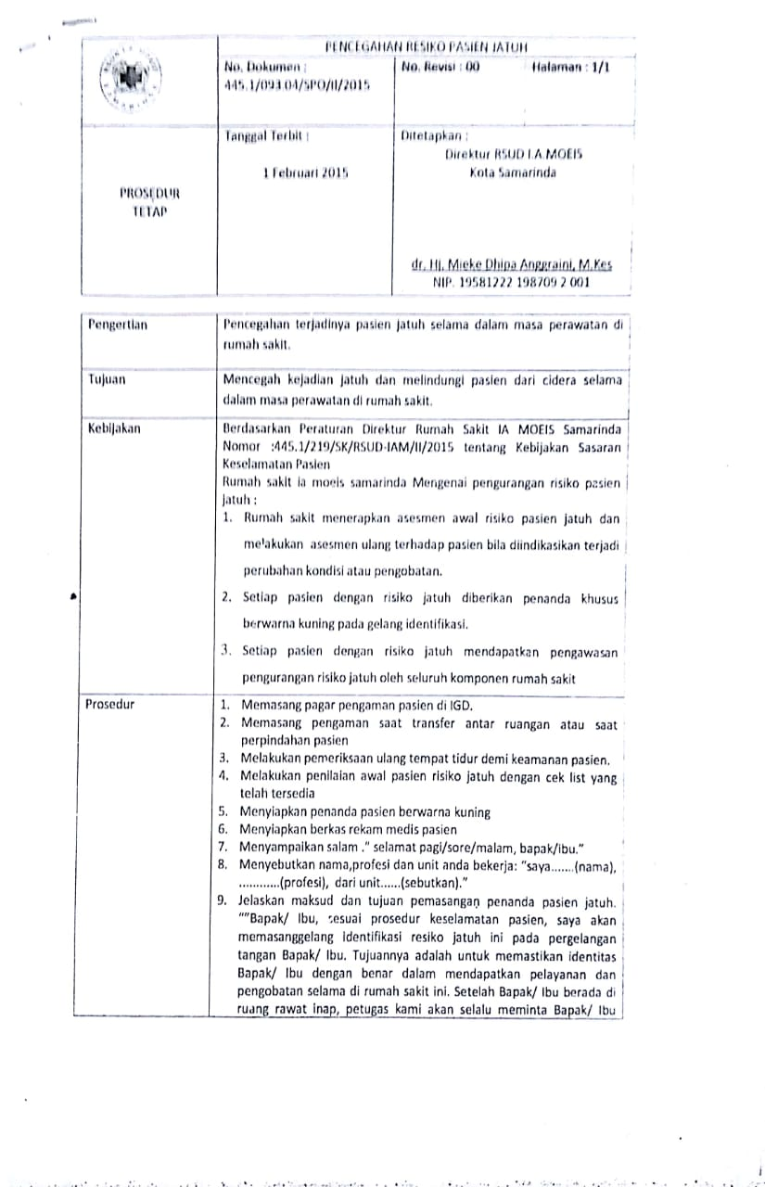
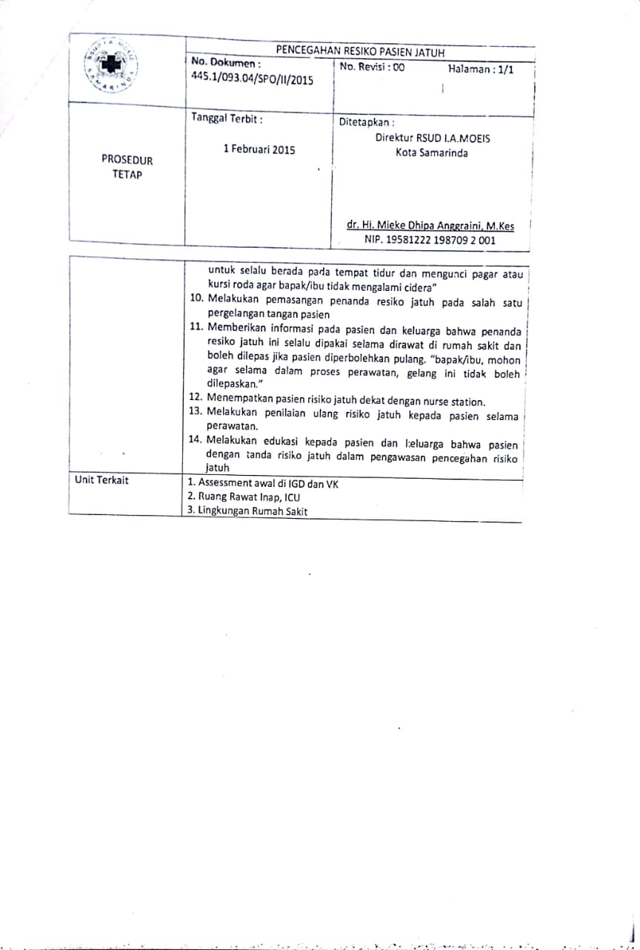

LAMPIRAN 6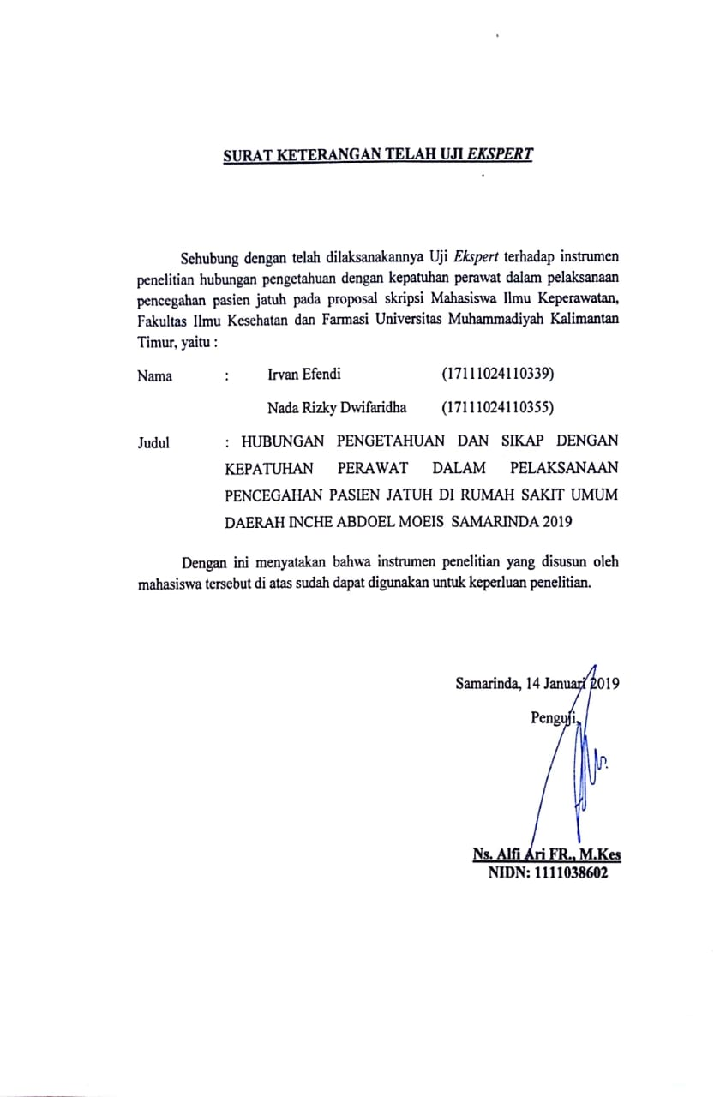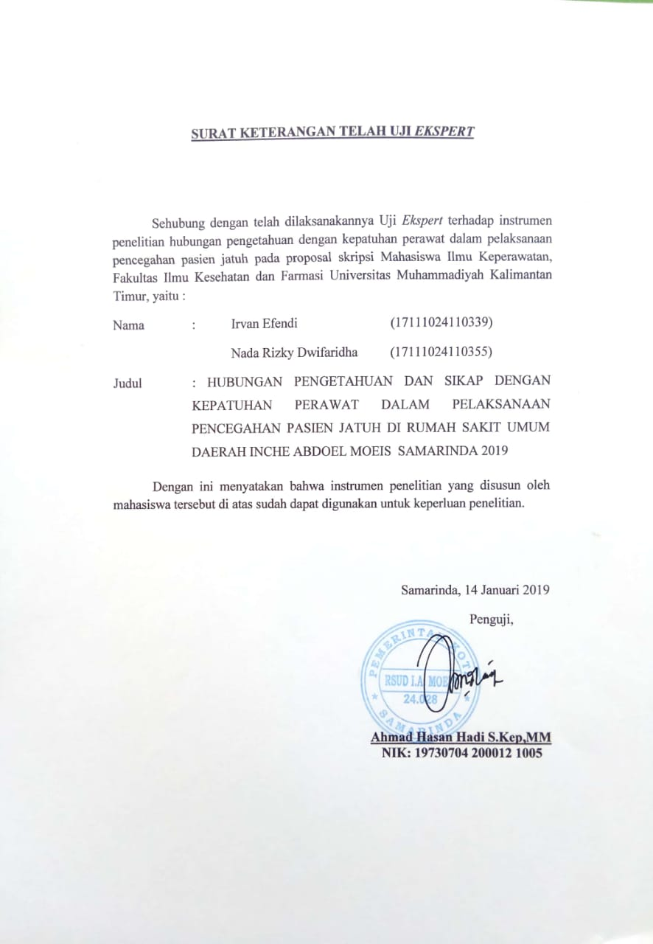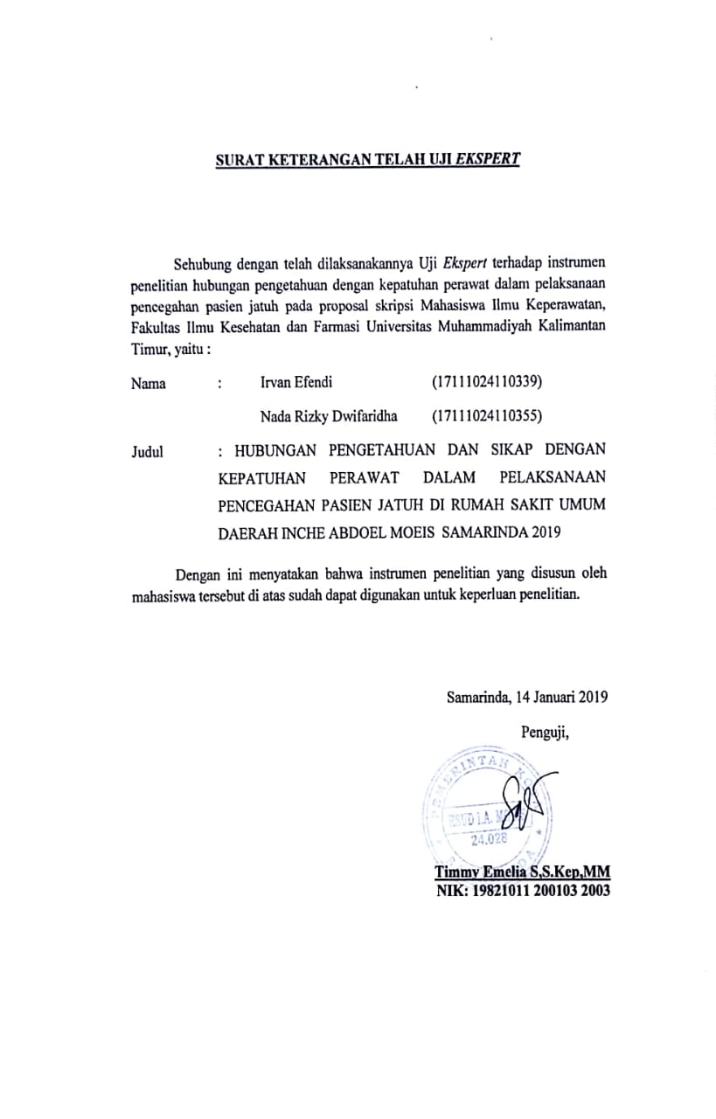
LAMPIRAN 7
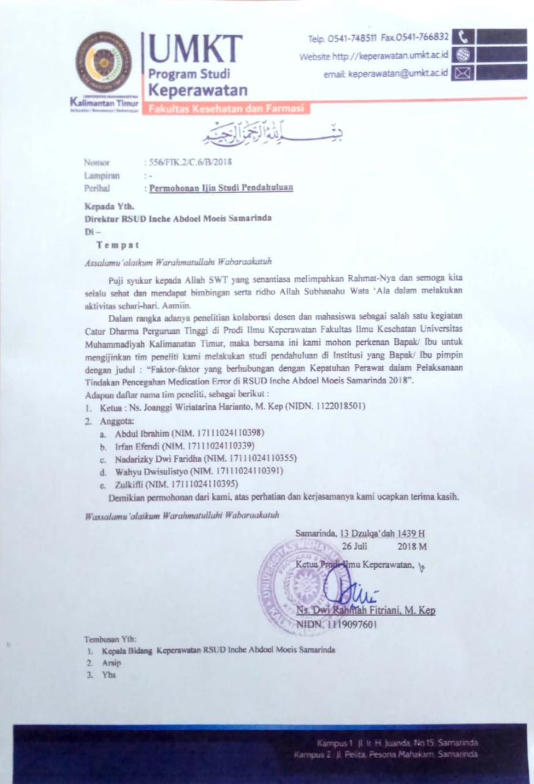
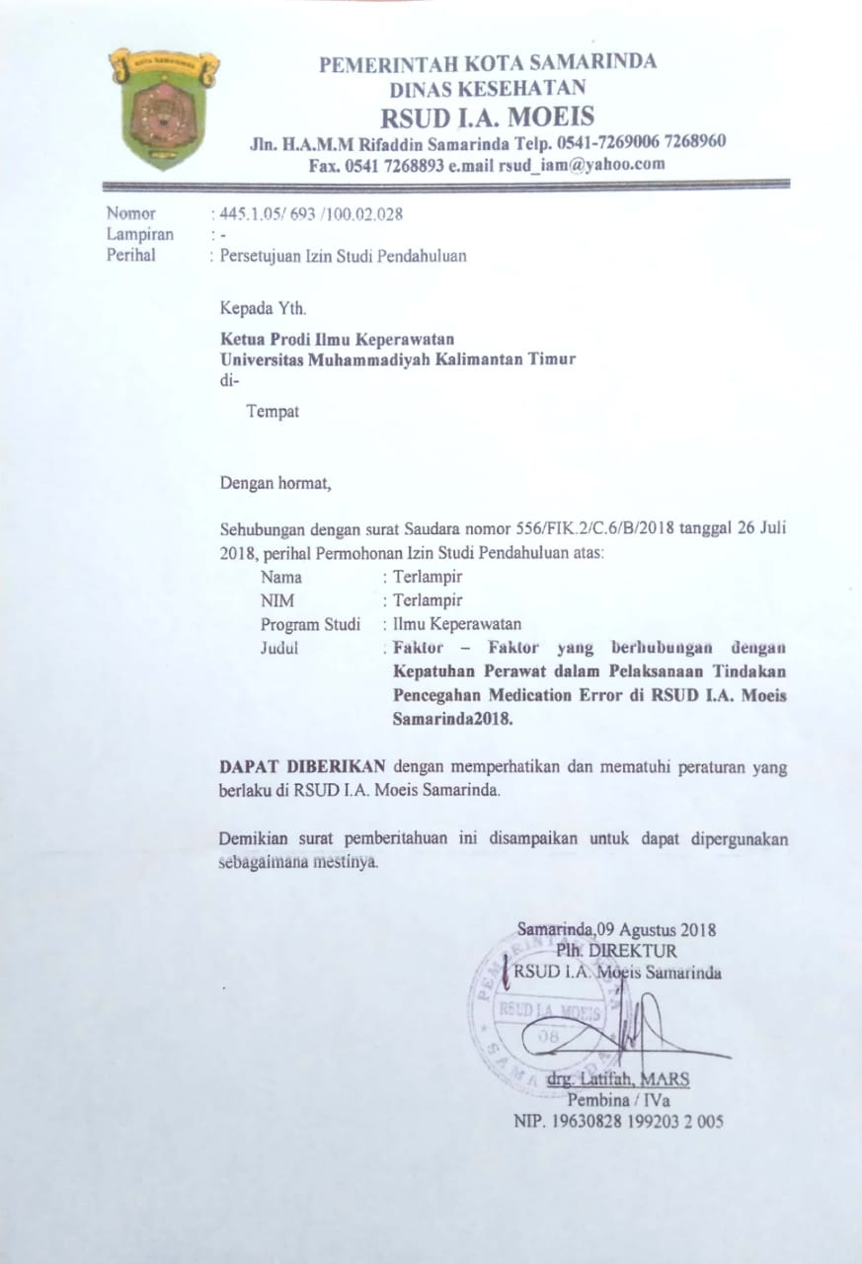
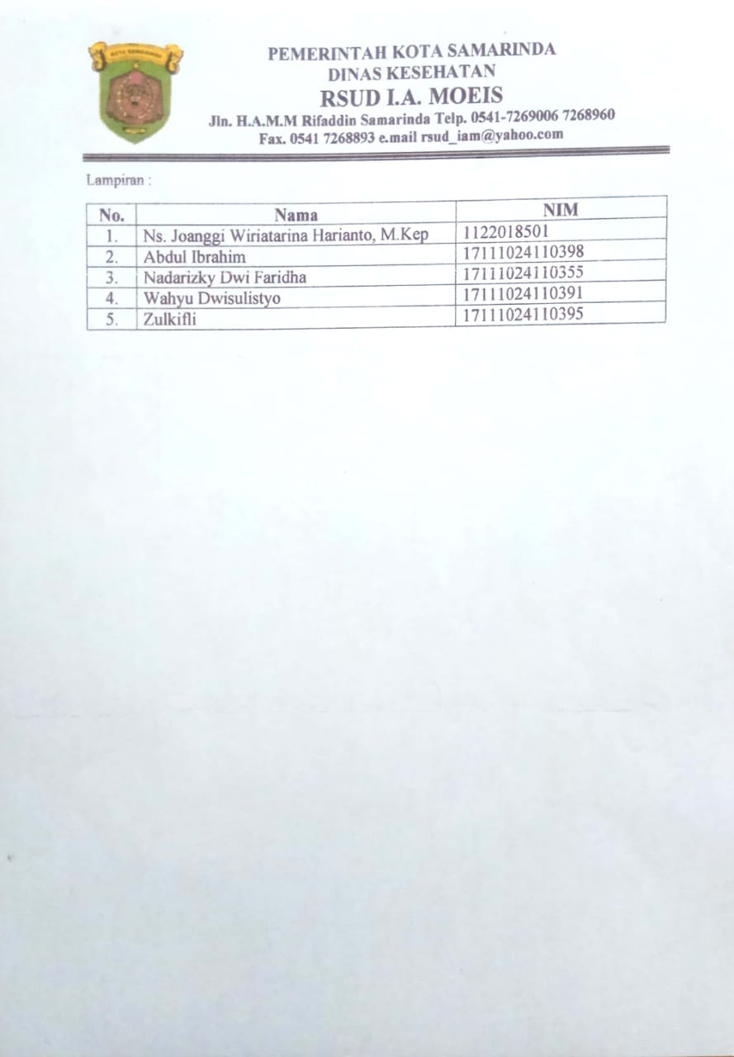
LAMPIRAN 8
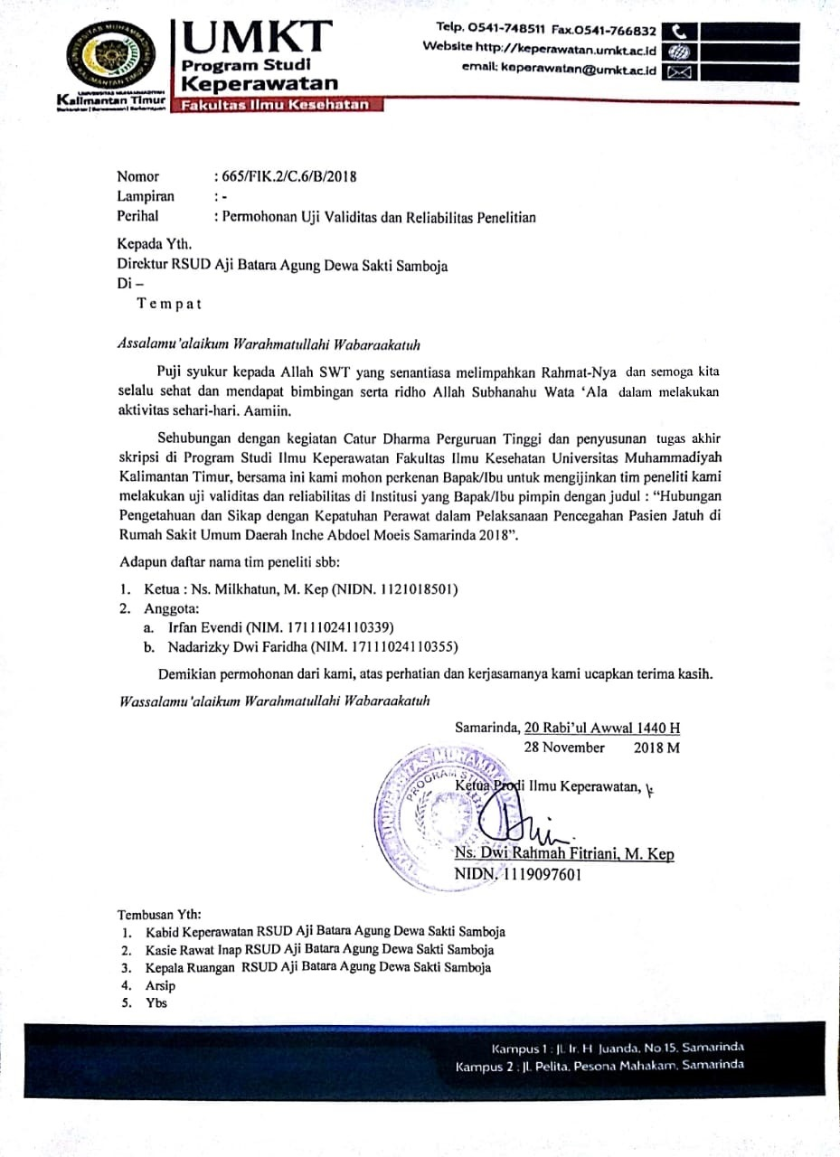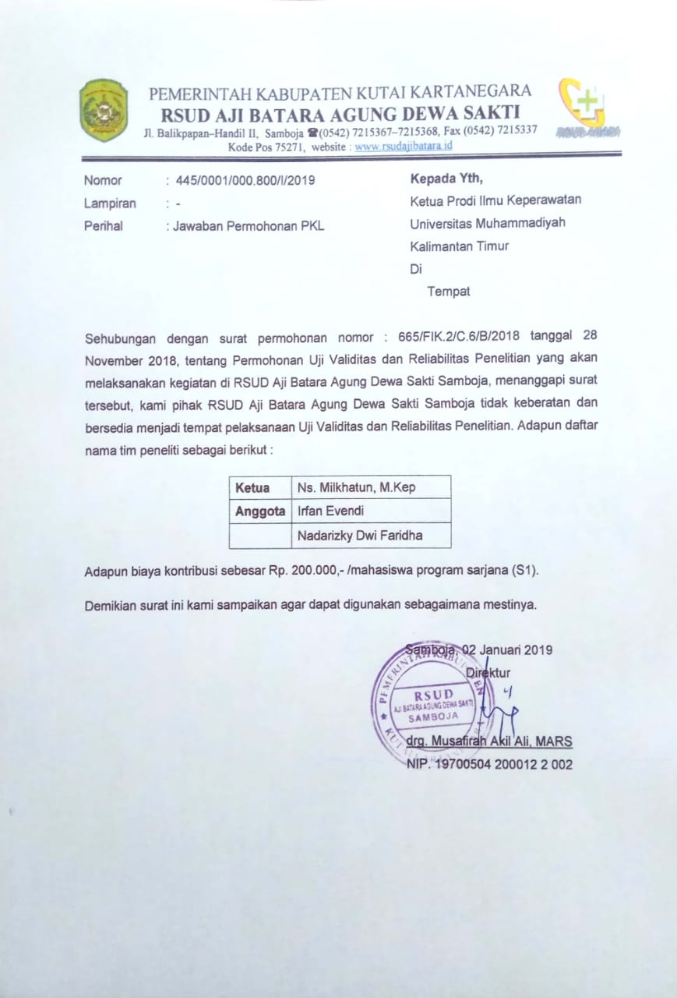

LAMPIRAN 9
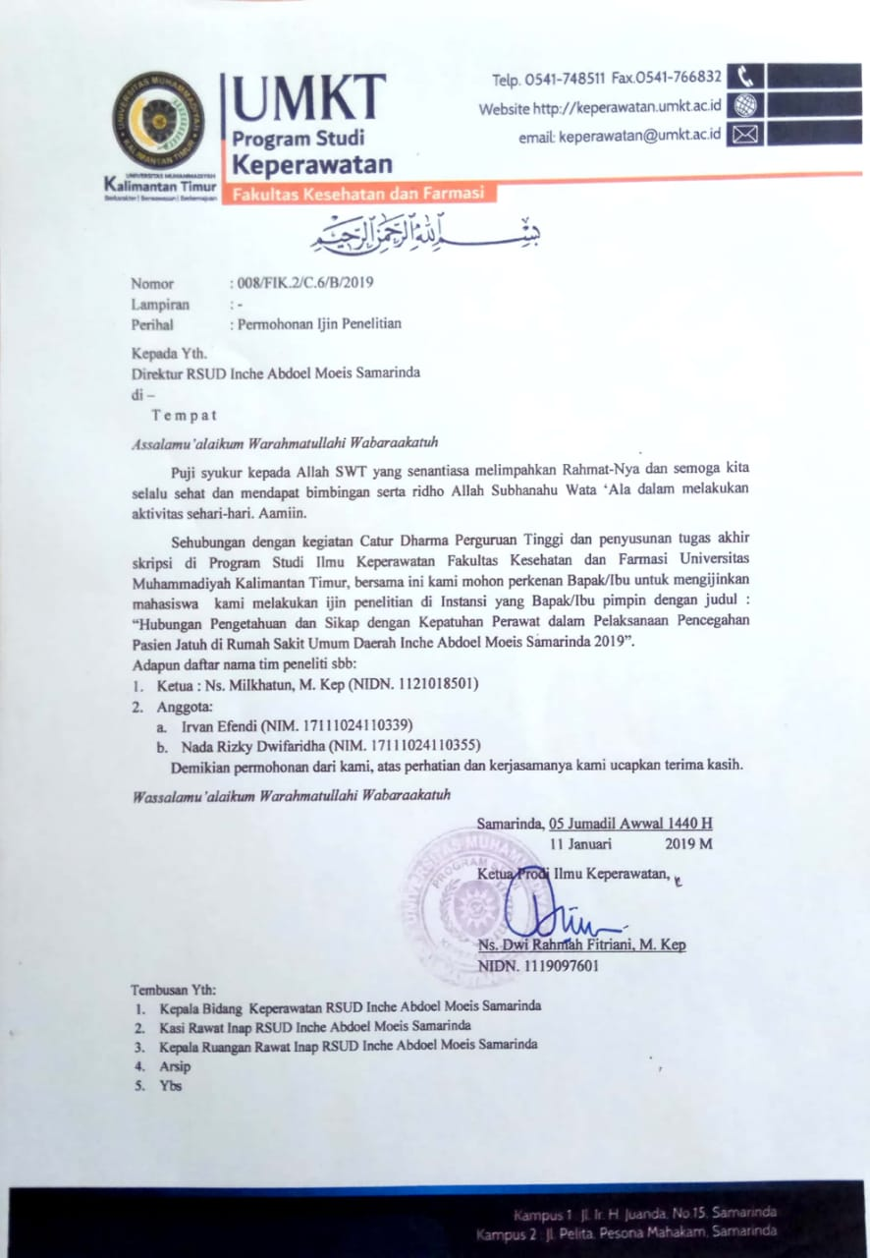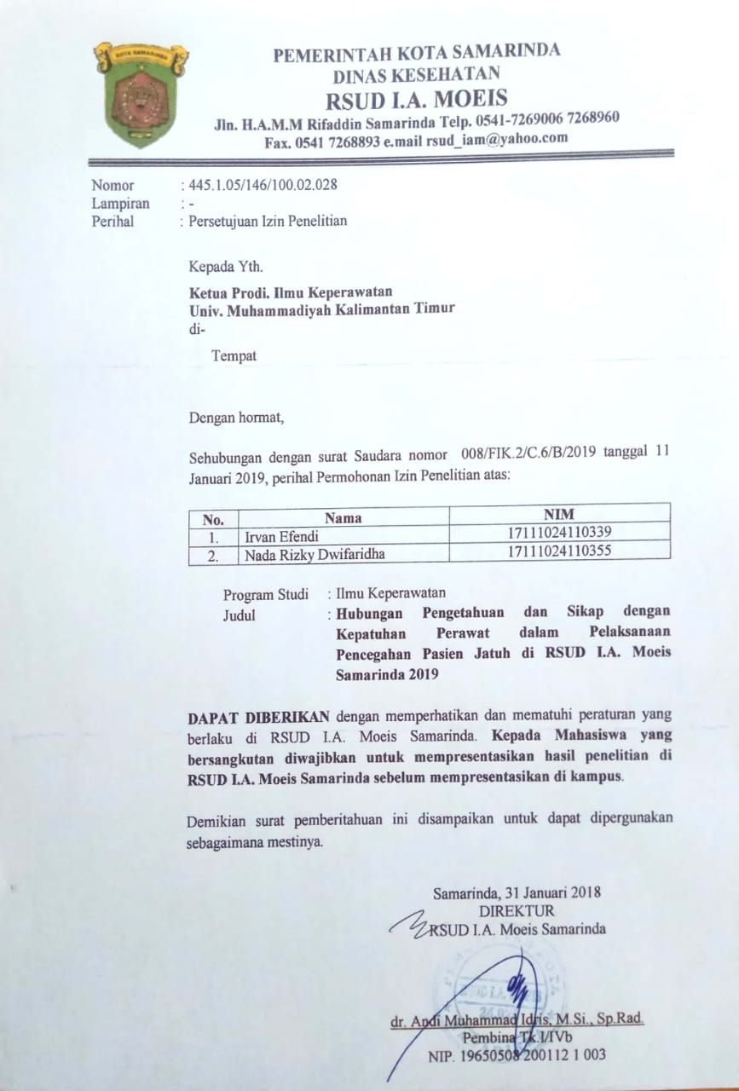

LAMPIRAN 10
Uji Validitas Koesioner Pengetahuan
No | r Hitung | r Tabel | Keputusan
1 | 0,359 | 0,361 | Invalid
2 | 0,633 | 0,361 | Valid
3 | 0,77 | 0,361 | Valid
4 | 0,712 | 0,361 | Valid
5 | 0,667 | 0,361 | Valid
6 | 0,148 | 0,361 | Invalid
7 | 0,782 | 0,361 | Valid
8 | 0,535 | 0,361 | Valid
9 | 0,76 | 0,361 | Valid
10 | 0,202 | 0,361 | Invalid
11 | 0,718 | 0,361 | Valid
12 | 0,852 | 0,361 | Valid
13 | 0 | 0,361 | Invalid
14 | 0,724 | 0,361 | Valid
15 | 0,724 | 0,361 | Valid
16 | 0,491 | 0,361 | Valid
17 | 0,713 | 0,361 | Valid
18 | 0,881 | 0,361 | Valid
19 | 0,342 | 0,361 | Invalid
20 | 0,852 | 0,361 | Valid
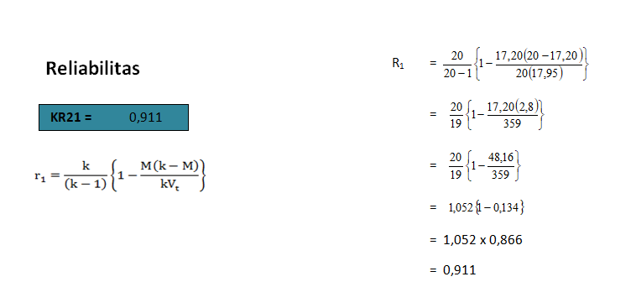
LAMPIRAN 11
OUTPUT UNIVARIAT

usia
 |  | Frequency | Percent | Valid Percent | Cumulative Percent
Valid | 17-25 tahun | 7 | 13,7 | 13,7 | 13,7
Valid | 26-35 tahun | 34 | 66,7 | 66,7 | 80,4
Valid | 36-45 tahun | 10 | 19,6 | 19,6 | 100,0
Valid | Total | 51 | 100,0 | 100,0

jenis kelamin
 |  | Frequency | Percent | Valid Percent | Cumulative Percent
Valid | laki-laki | 11 | 21,6 | 21,6 | 21,6
Valid | perempuan | 40 | 78,4 | 78,4 | 100,0
Valid | Total | 51 | 100,0 | 100,0

pendidikan terakhir
 |  | Frequency | Percent | Valid Percent | Cumulative Percent
Valid | D3 | 43 | 84,3 | 84,3 | 84,3
Valid | D4 | 2 | 3,9 | 3,9 | 88,2
Valid | S1 | 1 | 2,0 | 2,0 | 90,2
Valid | S1+Ners | 5 | 9,8 | 9,8 | 100,0
Valid | Total | 51 | 100,0 | 100,0

lama bekerja
 |  | Frequency | Percent | Valid Percent | Cumulative Percent
Valid | ≤ 3 tahun | 14 | 27,5 | 27,5 | 27,5
Valid | > 3 tahun | 37 | 72,5 | 72,5 | 100,0
Valid | Total | 51 | 100,0 | 100,0

status kepegawaian
 |  | Frequency | Percent | Valid Percent | Cumulative Percent
Valid | PNS | 8 | 15,7 | 15,7 | 15,7
Valid | Honorer | 43 | 84,3 | 84,3 | 100,0
Valid | Total | 51 | 100,0 | 100,0

pengetahuan
 |  | Frequency | Percent | Valid Percent | Cumulative Percent
Valid | baik | 30 | 58,8 | 58,8 | 58,8
Valid | kurang baik | 21 | 41,2 | 41,2 | 100,0
Valid | Total | 51 | 100,0 | 100,0

kepatuhan perawat
 |  | Frequency | Percent | Valid Percent | Cumulative Percent
Valid | patuh | 36 | 70,6 | 70,6 | 70,6
Valid | tidak patuh | 15 | 29,4 | 29,4 | 100,0
Valid | Total | 51 | 100,0 | 100,0

LAMPIRAN 12
OUTPUT BIVARIAT

Case Processing Summary
 | Cases
 | Valid |  | Missing |  | Total
 | N | Percent | N | Percent | N | Percent
pengetahuan * kepatuhan perawat | 51 | 100,0% | 0 | ,0% | 51 | 100,0%

pengetahuan * kepatuhan perawat Crosstabulation
 |  |  | kepatuhan perawat |  | Total
 |  |  | patuh | tidak patuh | Total
pengetahuan | baik | Count | 25 | 5 | 30
pengetahuan | baik | Expected Count | 21,2 | 8,8 | 30,0
pengetahuan | baik | % within pengetahuan | 83,3% | 16,7% | 100,0%
pengetahuan | baik | % of Total | 49,0% | 9,8% | 58,8%
pengetahuan | kurang baik | Count | 11 | 10 | 21
pengetahuan | kurang baik | Expected Count | 14,8 | 6,2 | 21,0
pengetahuan | kurang baik | % within pengetahuan | 52,4% | 47,6% | 100,0%
pengetahuan | kurang baik | % of Total | 21,6% | 19,6% | 41,2%
Total |  | Count | 36 | 15 | 51
 |  | Expected Count | 36,0 | 15,0 | 51,0
 |  | % within pengetahuan | 70,6% | 29,4% | 100,0%
 |  | % of Total | 70,6% | 29,4% | 100,0%

Chi-Square Tests
 | Value | df | Asymp. Sig. (2-sided) | Exact Sig. (2-sided) | Exact Sig. (1-sided)
Pearson Chi-Square | 5,700ª | 1 | ,017
Continuity Correction^{b} | 4,307 | 1 | ,038
Likelihood Ratio | 5,693 | 1 | ,017
Fisher's Exact Test |  |  |  | ,028 | ,019
Linear-by-Linear Association | 5,589 | 1 | ,018
N of Valid Cases | 51
a. 0 cells (,0%) have expected count less than 5. The minimum expected count is 6,18.
b. Computed only for a 2x2 table

Risk Estimate
 | Value | 95% Confidence Interval
 | Value | Lower | Upper
Odds Ratio for pengetahuan (baik / kurang baik) | 4,545 | 1,256 | 16,456
For cohort kepatuhan perawat = patuh | 1,591 | 1,027 | 2,465
For cohort kepatuhan perawat = tidak patuh | ,350 | ,140 | ,876
N of Valid Cases | 51

LAMPIRAN 13
